TRƯỜNG ĐẠI HỌC MỞ THÀNH PHỐ HỒ CHÍ MINH

**KHOA CÔNG NGHỆ THÔNG TIN**

---🙡 🕮 🙣---



**BÁO CÁO ĐỀ TÀI MÔN HỌC**

**ĐỀ TÀI: KIỂM THỬ TÌM ƯỚC CHUNG LỚN NHẤT,**

**WEB ĐỒNG HỒ ANH KHUÊ,**

**API (POSTMAN)**

**Họ tên sinh viên : Nguyễn Như Phong**

**MSSV: 2151050326**

**STT: 40**

**Tháng 04 năm 2024**

Mục lục

A. KIỂM THỬ VỚI UNIT TEST 4

I. Bài toán tìm ước chung lớn nhất 4

1. Giới thiệu về bài toán tìm ước chung lớn nhất 4

2. Công cụ kiểm thử các chức năng 4

3. Các chức năng để kiểm thử trong bài 13

II. Kiểm thử tìm ước chung lớn nhất 14

1 Đặc tả chức năng tìm ước chung lớn nhất 14

2 Xây dựng lược đồ TestCase 14

3 Tạo UnitTest cho chức năng tìm ước chung lớn nhất 14

4 Sử dụng các thư viện cho UnitTest: _40_Phong_ChucNang_01_UnitTest_UCLN.cs 15

5 Thiết lập các phương thức dùng chung cho các TestCase 15

6 Viết các TestCase cho chức năng _40_Phong_ChucNang_01_UnitTest_UCLN 16

B. NỘI DUNG KIỂM THỬ PHẦN MỀM 22

I. Tổng quan trang web kiểm thử: 22

1. Giới thiệu trang web kiểm thử 22

2. Công cụ kiểm thử các chức năng 22

3. Các chức năng để kiểm thử trong bài 24

II. Kiểm thử chức năng Đăng nhập 25

1. Đặc tả chức năng Đăng nhập 25

2. Xây dựng lược đồ TestCase 26

3. Tạo UnitTest cho chức năng Đăng nhập 27

4. Sử dụng các thư viện cho UnitTest: _40_Phong_ChucNang1_Login.cs 27

5. Thiết lập các phương thức dùng chung cho các TestCase 28

6. Viết các TestCase cho chức năng Đăng nhập 34

III. Kiểm thử chức năng quên mật khẩu 45

1. Đặc tả chức năng Quên mật khẩu 45

2. Xây dựng lượt đồ TestCase 46

3. Tạo UnitTest cho chức năng Quên Mật Khẩu ( Forgot Password ) 47

4. Sử dụng thư viện cho UnitTest: ChucNang2_ForgotPassWord_40 47

5. Thiết lập các phương thức dùng chung cho các Testcase 47

6. Viết các TestCase cho chức năng Quên Mật Khẩu 50

IV. Kiểm thử chức năng tìm kiếm 57

1. Đặc tả chức năng tìm kiếm 57

2. Xây dựng lượt đồ TestCase 58

3. Tạo UnitTest cho chức năng Tìm kiếm 58

4. Sử dụng thư viện cho UnitTest: ChucNang3_Search_40 59

5. Thiết lập các phương thức dùng chung cho các Testcase 59

6. Viết các TestCase cho chức năng Tìm kiếm 61

C. Kiểm thử API trang web, chức năng tạo dữ liệu data cho shop giày 68

I. Các bước chuẩn bị API của riêng mình 68

1. Các bước thực hiện : 68

2. Phương Thức GET 74

3. Phương Thức POST 77

4. Phương Thức PUT 79

5. Phương Thức DELETE 81

6. Chạy các scripts kiểm thử 83

# KIỂM THỬ VỚI UNIT TEST

## Bài toán tìm ước chung lớn nhất

### Giới thiệu về bài toán tìm ước chung lớn nhất

Bài toán tìm ước chung lớn nhất (Greatest Common Divisor - GCD) là một bài toán cơ bản trong toán học và lý thuyết số. Nó liên quan đến việc tìm ra số lớn nhất mà là ước chung của hai hoặc nhiều số nguyên.

### Công cụ kiểm thử các chức năng

Dùng công cụ chính trong bài tập này là **WindowForm C#,** ***UnitTest*** để kiểm thử các chức năng của bài toán tìm ước chung lớn nhất, bên cạnh đó, sử dụng thêm các công cụ như ***NUnit***. Dữ liệu đầu vào sẽ sử dụng ***file .csv*** để lưu và các ***TestCase*** sẽ đọc để lấy dữ liệu đầu vào.

#### a. Tạo project WindowForm

+ Khởi động Visual Studio 2022, sau đó click chọn **Create a new project**

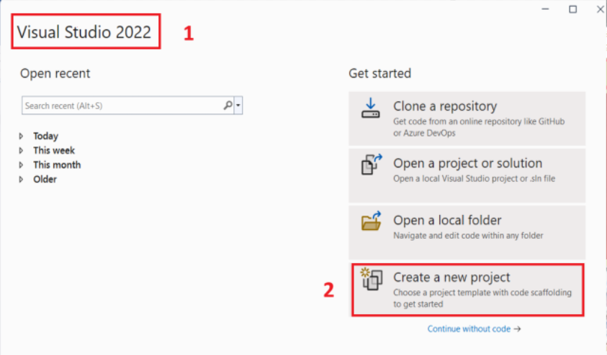

+ Sau đó, tìm **Window Form App (.Net Framework),** nhấn **Next**

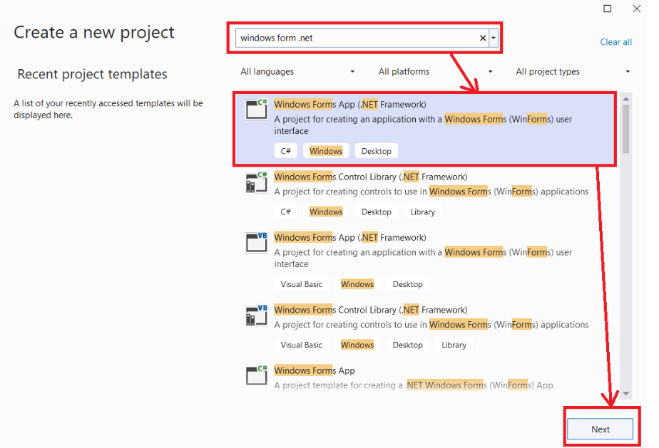

+ Tạo project UnitTest tên là: **_40_Phong_KTPM_BTL_TT,** nhấn **Create** để hoàn thành việc tạo Project

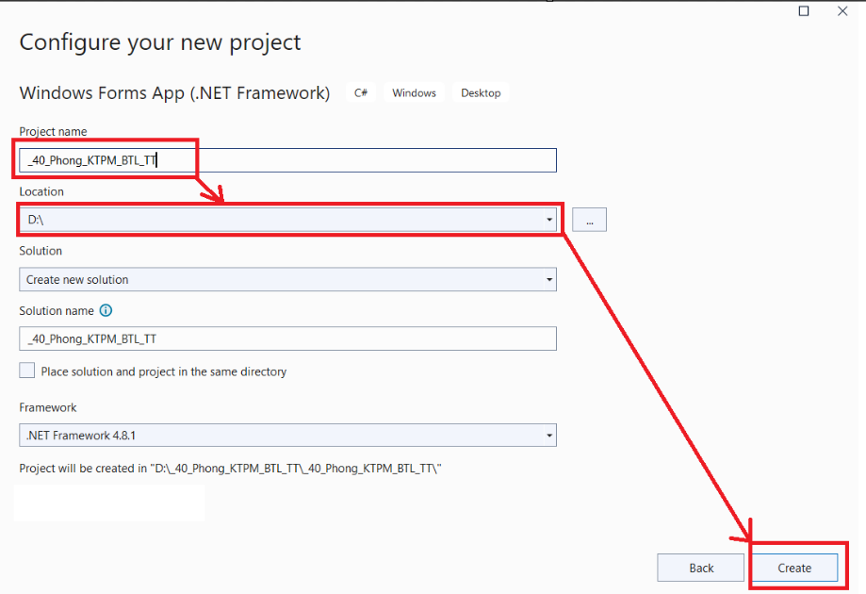

+ Thiết kế giao diện như sau và việc xử lý các cách tìm ước chung lớn nhất thông qua lớp LopDungChung.

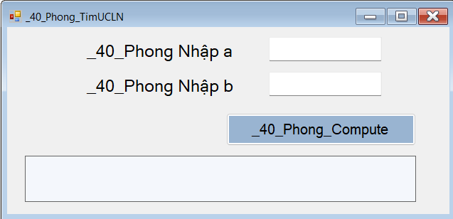

**Trong giao diện gồm có các thành phần sau:**

|  |  |  |
| --- | --- | --- |
| Tên thành phần | Tên hiển thị | Nhiệm vụ |
| TimUCLN_40_Phong | _40_Phong _TìmUCLN | Giao diện hiển thị các chức năng |
| lbSoA_40_Phong | _40_Phong Nhập a | Label hiển thị tên số a |
| lbSoB_40_Phong | _40_Phong Nhập b | Label hiển thị tên số b |
| txtSoA_40_Phong |  | TextBox nhập giá trị a |
| txtSoB_40_Phong |  | TextBox nhập giá trị b |
| btnCompute_40_Phong | _40_Phong_Compute | Button kiểm tra chức năng |
| lbKqUCLN_40_Phong |  | Label hiển thị kết quả chức năng |

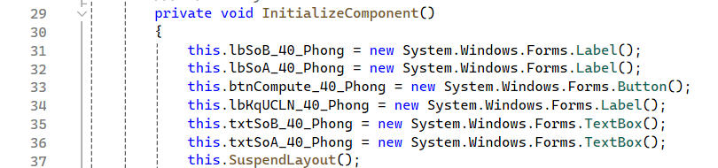

Code WindowForm xử lý sự kiện btnCompute_40_Phong_Click()

|  |
| --- |
| using System;  using System.Collections.Generic;  using System.ComponentModel;  using System.Data;  using System.Drawing;  using System.Linq;  using System.Text;  using System.Threading.Tasks;  using System.Windows.Forms;  namespace _40_Phong_KTPM_BTL_TT  {  public partial class TimUCLN_40_Phong : Form  {  public LopDungChung_40_Phong method_40_Phong = new LopDungChung_40_Phong();  public TimUCLN_40_Phong()  {  InitializeComponent();  }  private void btnCompute_40_Phong_Click_1(object sender, EventArgs e)  {  // Kiểm tra xem người dùng đã nhập vào cả hai số hay chưa  if (!int.TryParse(txtSoA_40_Phong.Text, out int a) || !int.TryParse(txtSoB_40_Phong.Text, out int b))  {  MessageBox.Show("Vui lòng nhập vào hai số nguyên dương.");  return;  }  if (a <= 0 || b <= 0)  {  MessageBox.Show("Vui lòng nhập vào hai số nguyên dương.");  return;  }  // Tính ước chung lớn nhất  int gcd_ab_40_Phong = method_40_Phong.GCD_40_Phong(a, b);  // Hiển thị kết quả  lbKqUCLN_40_Phong.Text = "Ước chung lớn nhất: " + gcd_ab_40_Phong.ToString();  }  }  } |

* Tạo một Class tên **LopDungChung_40_Phong.cs** chứa public class **LopDungChung_40_Phong** để thực hiện xử lý tìm ước chung lớn nhất

+ Thêm class vào Project

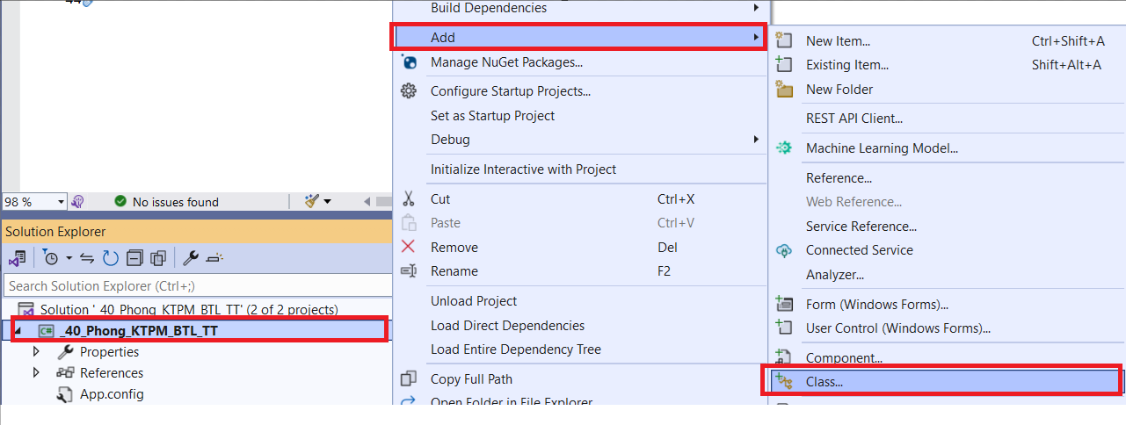

+ Đặt tên cho Class

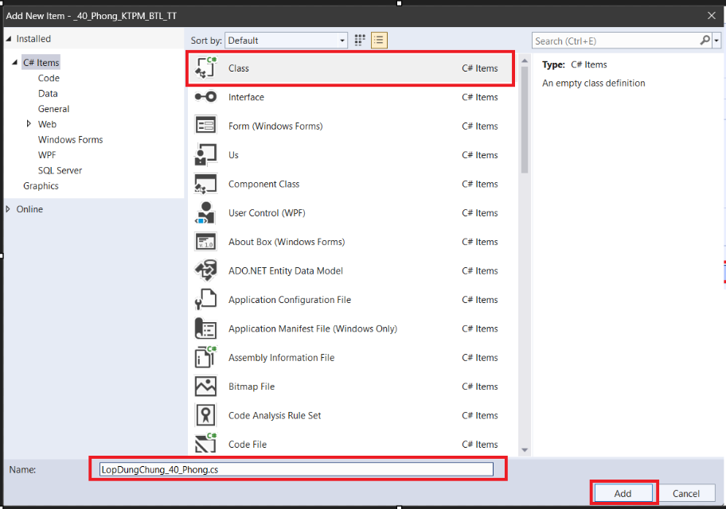

Viết code cho class LopDungChung_40_Phong.cs để xử lý tìm ước chung lớn nhất

|  |
| --- |
| using System;  using System.Collections.Generic;  using System.Linq;  using System.Text;  using System.Threading.Tasks;  namespace _40_Phong_KTPM_BTL_TT  {  public class LopDungChung_40_Phong  {  // Hàm tính ước chung lớn nhất (GCD)  public int GCD_40_Phong(int a, int b)  {  while (b != 0)  {  int temp = b;  b = a % b;  a = temp;  }  return a;  }  }  } |

#### b. Tạo project UnitTest

+ Tại Solution **_40_Phong_KTPM_BTL_TT , click chuột phải , chọn Add >> New project**

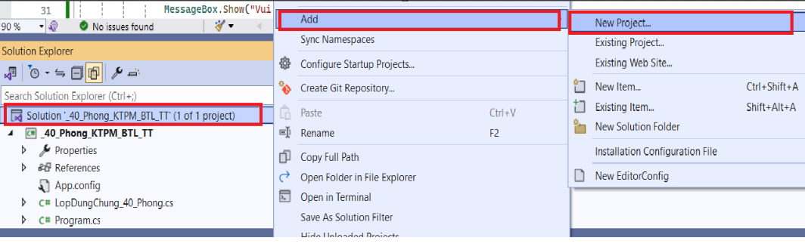

+ Sau đó, tìm **Unit Test Project (.Net Framework),** nhấn **Next**

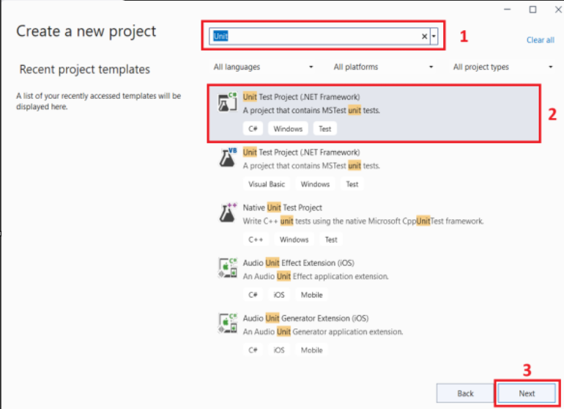

+ Tạo project UnitTest tên là: **_40_Phong_KTPM_BTL_UTTC,** nhấn **Create** để hoàn thành việc tạo Project

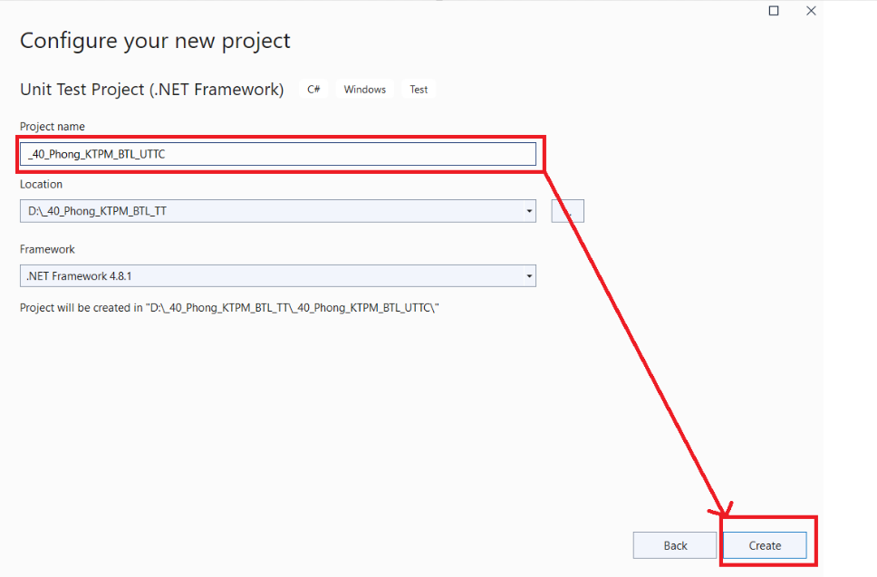

#### c. Cấu hình chung của các file .csv chứa dữ liệu đầu vào của từng TestCase.

* **Mô tả file .csv:**

+ **File .csv** là một tệp văn bản đơn giản, trong đó các giá trị được phân tách bằng dấu phẩy**.**

+ Thành phần của file gồm: Phần đầu ( dòng đầu tiên ) chứa tên các cột, mô tả ý nghĩa của mỗi cột dữ liệu và Phần nội dung ( các dòng còn lại ) chứa dữ liệu của mỗi cột, là dữ liệu của các **TestCase**

* **Cài đặt chung khi tạo file.csv**

**+ Bước 1:** Tạo UCLN_40_Phong.csv chứa trong thư mục _40_Phong_DataUCLN , click phải chuột vào thư mục _40_Phong_DataUCLN >**> New Item**… để tạo UCLN_40_Phong.csv

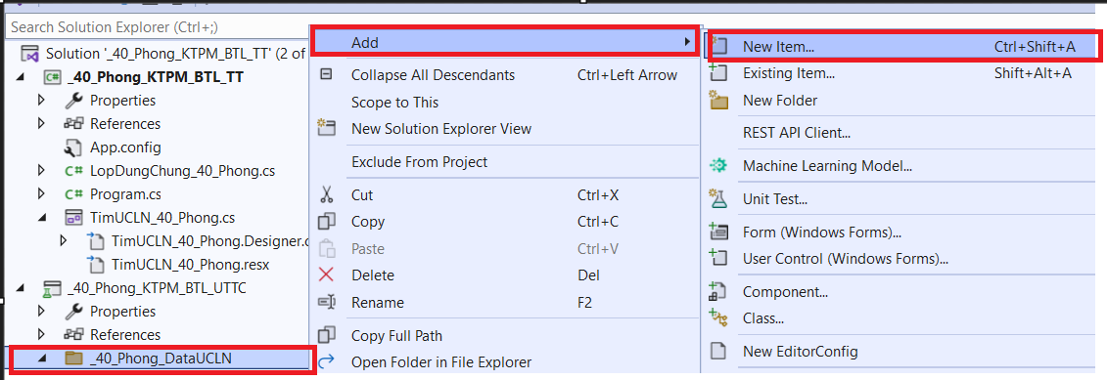

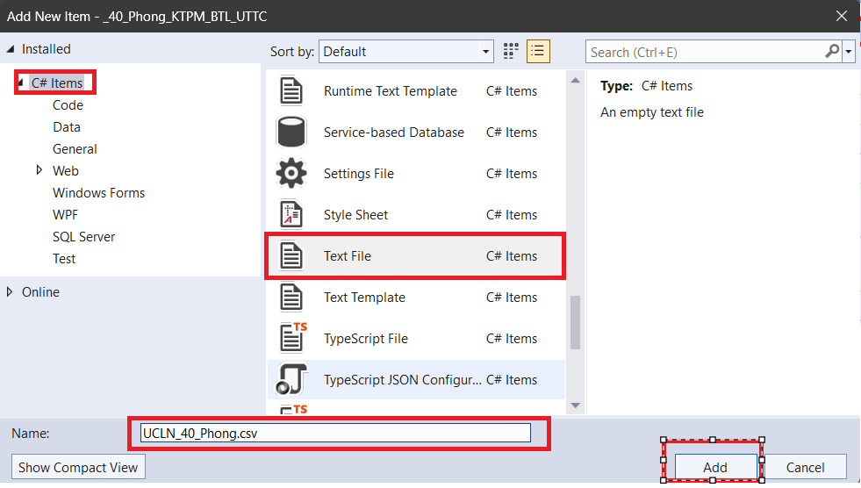

**+ Bước 2:** Sau khi tạo, click chuột phải UCLN_40_Phong.csv, chọn **Properties**, sau đó thiết lập thuộc tính “**Copy to Output Directory**” thành “**Copy always**” để tập tin này có thể sao chép vào thư mục **“bin”** khi build project

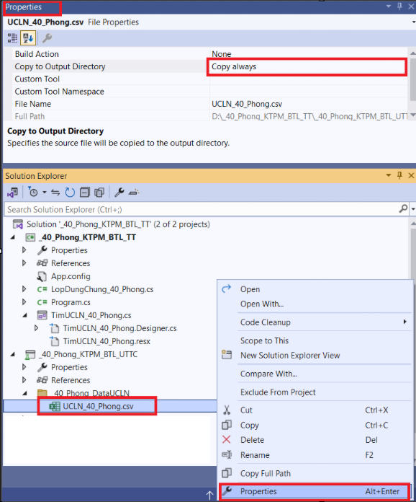

**+ Bước 3:** Thêm **Reference System.Data** vào project Test

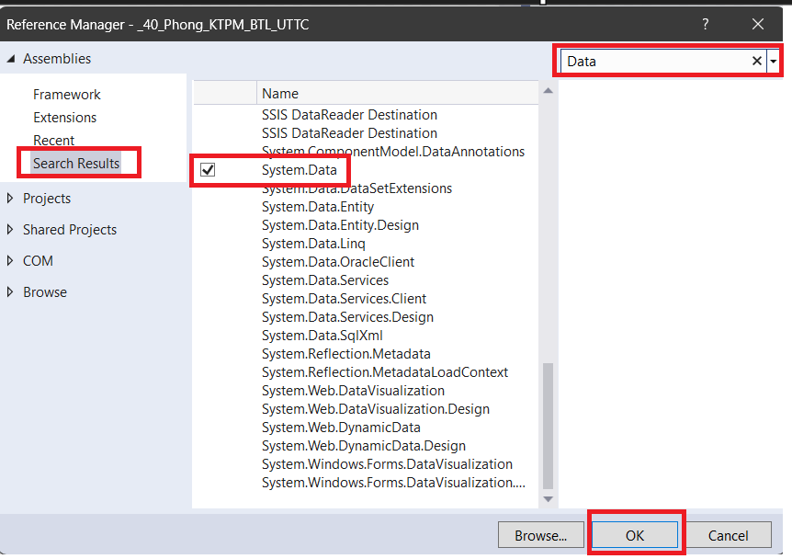

Thêm Project WindowForm để kiểm thử các chức năng. Chọn Project **_40_Phong_KTPM_BTL_UTTC,** tại **References** click chuột phải**,** chọn **Project >> Solution,** chọnvào project WindowForm **_40_Phong_KTPM_BTL_TT**

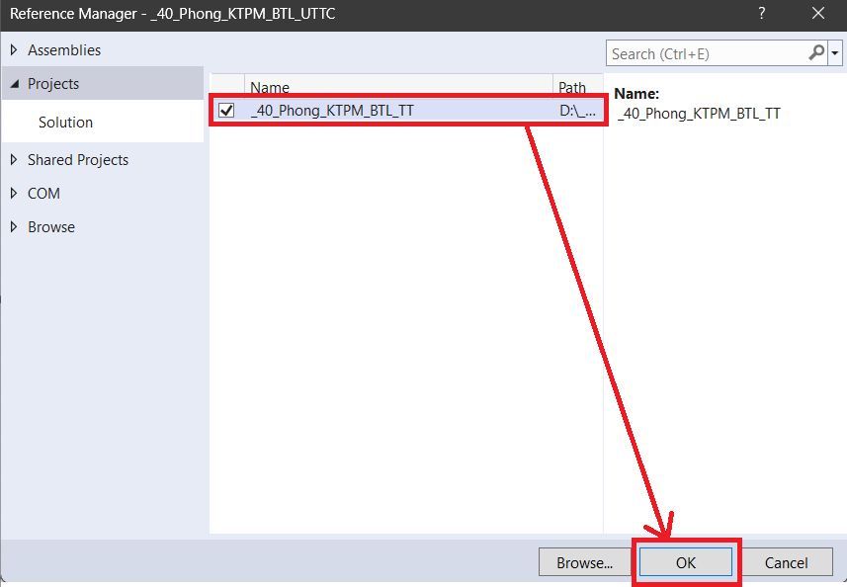

### Các chức năng để kiểm thử trong bài

* Các chức năng kiểm thử trong bài toán tìm ước chung lớn nhất

+ Chức năng 1: Tìm ước chung lớn nhất

## Kiểm thử tìm ước chung lớn nhất

### Đặc tả chức năng tìm ước chung lớn nhất

* **Ước chung lớn nhất (UCLN)** của hai số nguyên **a** và **b** là số nguyên dương lớn nhất mà **a** và **b** chia hết.
* Thuật toán Euclid là một phương pháp tối ưu để tìm ƯCLN. Nó dựa trên việc lặp lại các phép chia có dư cho đến khi không còn số dư. Ví dụ:
* Lấy 287 (số lớn hơn trong 2 số) chia cho 91: 287 = 91 * 3 + 14.
* Bất kỳ số nào chia hết bởi 287 và 91 cũng sẽ chia hết bởi 287 - 91 * 3 = 14.
* Tiếp tục lặp lại quy trình cho đến khi phép chia không còn số dư: 91 = 14 * 6 + 7.
* Cuối cùng, ƯCLN (91, 287) = ƯCLN (91, 14) = 7.

### Xây dựng lược đồ TestCase

Với đặc tả của chức năng **_40_Phong_ChucNang_01_UnitTest_UCLN**, em xây dựng nên một lược đồ TestCase như sau:

* Chức năng 1: _40_Phong_ChucNang_01_UnitTest_UCLN
* TestCase 1: TC01_40_Phong_GCD_SoALonHonSoB()
* TestCase 2: TC02_40_Phong_GCD_SoANhoHonSoB()
* TestCase 3: TC03_40_Phong_GCD_HaiSoBangNhau()
* TestCase 4: TC04_40_Phong_GCD_TongHop()

### Tạo UnitTest cho chức năng tìm ước chung lớn nhất

Tại Project **_40_Phong_KTPM_BTL_UTTC** Click chuột phải, chọn **Add >> New Item** **>>** Tạo **UnitTest** với tên là: _40_Phong_ChucNang_01_UnitTest_UCLN.cs

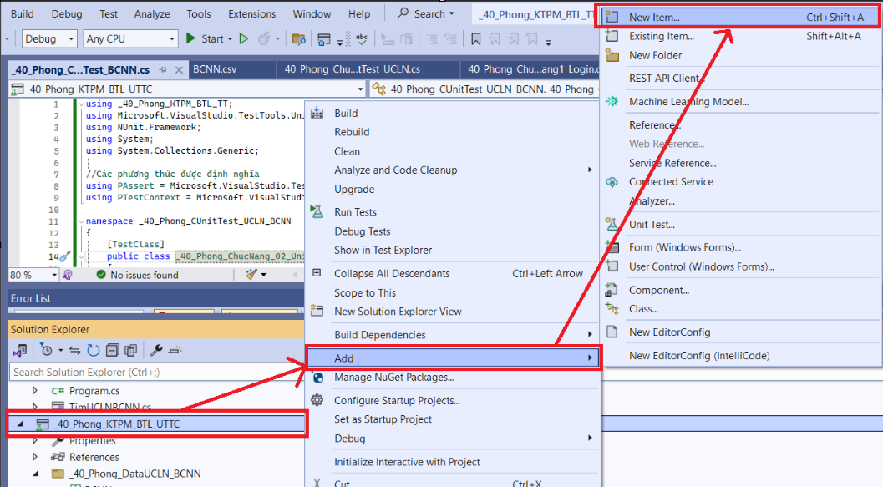

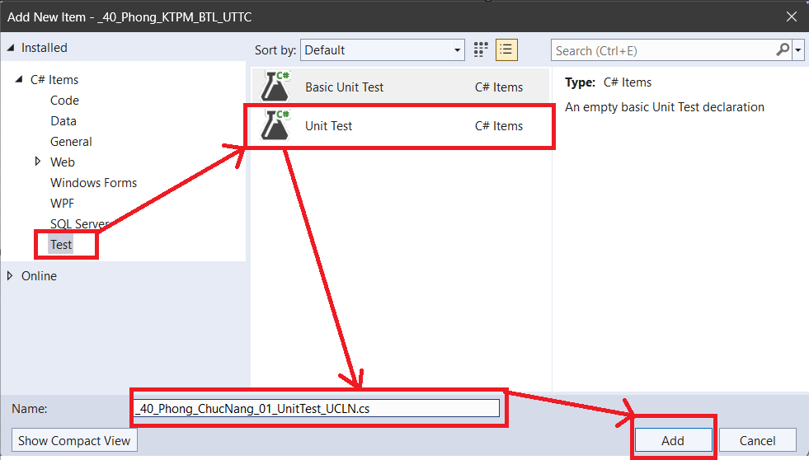

### Sử dụng các thư viện cho UnitTest: _40_Phong_ChucNang_01_UnitTest_UCLN.cs

* Tại vùng sử dụng thư viện, ta thêm các thư viện như sau:

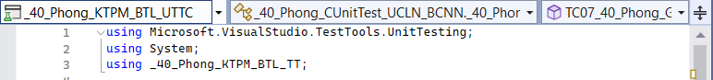

### Thiết lập các phương thức dùng chung cho các TestCase

Các TestCase sẽ có những phương thức để thực hiện việc Test tự động, vì TestCase ở chức năng tìm ước chung lớn nhất sử dụng nên theo tư duy hướng đối tượng, ta sử dụng lại class LopDungChung_40_Phong ở project **_40_Phong_KTPM_BTL_TT**

### **Viết các TestCase cho chức năng** _40_Phong_ChucNang_01_UnitTest_UCLN

|  |  |  |  |  |  |
| --- | --- | --- | --- | --- | --- |
| ID | Test Case Description | Test Case Procedure | Expected Output | Result | Note |
| Chức năng tìm ước chung lớn nhất | | | | | |
| TC01_40_Phong_GCD_SoALonHonSoB() | Giá trị nhập 2 số nguyên dương a và b ( a > b ) | Nhập 2 giá trị:  SoA_40_Phong: 20  SoA_40_Phong: 5 | Sau khi chạy TestCase, kết quả UCLN là 5 | Pass |  |
| TC02_40_Phong_GCD_SoANhoHonSoB() | Giá trị nhập 2 số nguyên dương a và b ( a < b ) | Nhập 2 giá trị:  SoA_40_Phong: 12  SoA_40_Phong: 18 | Sau khi chạy TestCase, kết quả UCLN là 6 | Pass |  |
| TC03_40_Phong_GCD_HaiSoBangNhau() | Giá trị nhập 2 số nguyên dương a và b ( a = b ) | Nhập 2 giá trị:  SoA_40_Phong: 24  SoA_40_Phong: 24 | Sau khi chạy TestCase, kết quả UCLN là 23 | Fail | Expected Output : 24 sẽ Pass |
| TC04_40_Phong_GCD_TongHop() | Đọc dữ liệu từ UCLN_40_Phong.csv | Tự động điền 2 giá trị từ UCLN_40_Phong.csv | Sau khi chạy TestCase, kết quả UCLN sẽ so sánh với kết quả expected_40_Phong trong file UCLN_40_Phong.csv | Pass |  |

Tạo biến method để truy cập các phương thức và thuộc tính của đối tượng LopDungChung_40_Phong trong phạm vi mà nó được khai báo. Đồng thời Khai báo thuộc tính cho UniTest, thuộc tính **TestContext** dùng để đọc **file .csv**

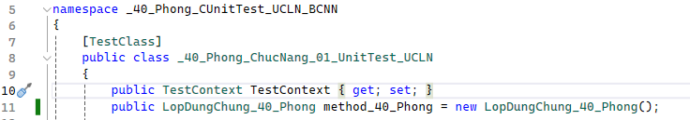

#### TestCase 1: TC01_1_40_Phong_GCD_SoALonHonSoB()

* **Mô tả Testcase:**

+ TestCase này dùng để kiểm tra xem nhập 2 số nguyên dương có đúng hay không, với a và b.

+ **Yêu cầu:**

* Nhập 2 số nguyên dương (a > b): SoA_40_Phong = 20 và SoB_40_Phong = 5
* Kì vọng: Kết quả UCLN là 5
* Thực tế: Sau khi chạy TestCase, kết quả UCLN là 5
* Nếu đạt được kì vọng trên thì TestCase Pass ngược lại thì TestCase Fail
* **Các bước thực hiện:**

**+ Bước 1:** Viết code cho TestCase:

|  |
| --- |
| // Trường hợp 1 : Tìm UCLN của 2 số nguyên dương a và b khi a > b  [TestMethod]  public void TC01_40_Phong_GCD_SoALonHonSoB()  {  // Arrange  int SoA_40_Phong = 20;  int SoB_40_Phong = 5;  int expected_40_Phong = 5;  // Act  int actual_40_Phong = method_40_Phong.GCD_40_Phong(SoA_40_Phong, SoB_40_Phong);  // Assert  Assert.AreEqual(expected_40_Phong, actual_40_Phong);  } |

**+ Bước 2:** Kết quả sau khi chạy: Đạt được như yêu cầu của TestCase

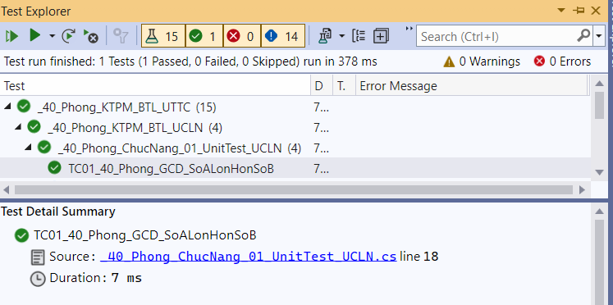

#### TestCase 2: TC01_2_40_Phong_GCD_SoANhoHonSoB()

* **Mô tả Testcase:**

+ TestCase này dùng để kiểm tra xem nhập 2 số nguyên dương có đúng hay không, với a và b.

+ Yêu cầu:

* Nhập 2 số nguyên dương ( a < b ): SoA_40_Phong = 12 và SoB_40_Phong = 18
* Kì vọng: Kết quả UCLN là 6
* Thực tế: Sau khi chạy TestCase, kết quả UCLN là 6
* Nếu đạt được kì vọng trên thì TestCase Pass ngược lại thì TestCase Fail
* **Các bước thực hiện:**

**+ Bước 1:** Viết code cho TestCase:

|  |
| --- |
| // Trường hợp 2 : Tìm UCLN của 2 số nguyên dương a và b khi a < b  [TestMethod]  public void TC02_40_Phong_GCD_SoANhoHonSoB()  {  // Arrange  int SoA_40_Phong = 12;  int SoB_40_Phong = 18;  int expected_40_Phong = 6;  // Act  int actual_40_Phong = method_40_Phong.GCD_40_Phong(SoA_40_Phong, SoB_40_Phong);  // Assert  Assert.AreEqual(expected_40_Phong, actual_40_Phong);  } |

**+ Bước 2:** Kết quả sau khi chạy: Đạt được như yêu cầu của TestCase

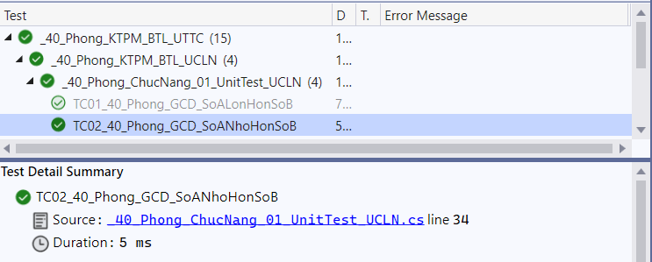

#### TestCase 3: TC01_3_40_Phong_GCD_HaiSoBangNhau()

* **Mô tả Testcase:**

+ TestCase này dùng để kiểm tra xem nhập 2 số nguyên dương có đúng hay không, với a và b.

+ Yêu cầu:

* Nhập 2 số nguyên dương ( a = b ): SoA_40_Phong = 24 và SoB_40_Phong = 24
* Kì vọng: Kết quả UCLN là 23
* Thực tế: Sau khi chạy TestCase, kết quả UCLN là 24
* Nếu đạt được kì vọng trên thì TestCase pass ngược lại thì TestCase fail
* **Các bước thực hiện:**

**+ Bước 1:** Viết code cho TestCase:

|  |
| --- |
| // Trường hợp 3 : Tìm UCLN của 2 số nguyên dương a và b khi a = b  [TestMethod]  public void TC03_40_Phong_GCD_HaiSoBangNhau()  {  // Arrange  int SoA_40_Phong = 24;  int SoB_40_Phong = 24;  int expected_40_Phong = 23;  // Act  int actual_40_Phong = method_40_Phong.GCD_40_Phong(SoA_40_Phong, SoB_40_Phong);  // Assert  Assert.AreEqual(expected_40_Phong, actual_40_Phong);  } |

**+ Bước 2:** Kết quả sau khi chạy: Đạt được như yêu cầu của TestCase

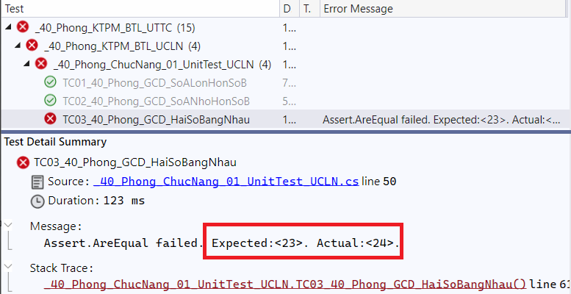

#### TestCase 4: TC01_4_40_Phong_GCD_TongHop()

* **Mô tả Testcase:**

+ TestCase này dùng để kiểm tra xem nhập 2 số nguyên dương có đúng hay không, với a và b.

+ Yêu cầu:

* Nhập 2 số nguyên dương a và b, các giá trị sẽ tự động đọc từ file UCLN_40_Phong.csv
* Kì vọng: Kết quả UCLN
* Thực tế: Sau khi chạy TestCase, kết quả UCLN so sánh với expected_40_Phong trong file UCLN_40_Phong.csv
* Nếu đạt được kì vọng trên thì TestCase Pass ngược lại thì TestCase Fail
* **Các bước thực hiện:**

**+ Bước 1 :**

* Tạo file UCLN_40_Phong.csv để chứa dữ liệu đầu vào
* Dữ liệu của file như sau:

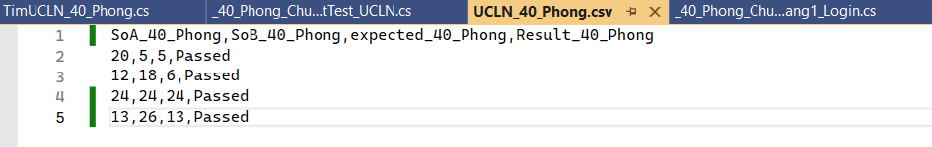

+ **Bước 2:** Khai báo DataSource, file dữ liệu đầu vào cho TestCase



**+ Bước 3:** Viết code cho TestCase

|  |
| --- |
| // Trường hợp 4: Tìm ước chung lớn nhất của 2 số nguyên dương a và b với bộ dữ liệu UCLN tạo sẵn  [TestMethod]  [DataSource("Microsoft.VisualStudio.TestTools.DataSource.CSV", @".\_40_Phong_DataUCLN\UCLN_40_Phong.csv",  "UCLN_40_Phong#csv", DataAccessMethod.Sequential)]  public void TC04_40_Phong_GCD_TongHop()  {  // Arrange  int SoA_40_Phong = Convert.ToInt32(TestContext.DataRow[0]);  int SoB_40_Phong = Convert.ToInt32(TestContext.DataRow[1]);  int expected_40_Phong = Convert.ToInt32(TestContext.DataRow[2]);  string result_40_Phong = TestContext.DataRow[3].ToString();  // Act  int actual_40_Phong = method_40_Phong.GCD_40_Phong(SoA_40_Phong, SoB_40_Phong);  // Assert  if (result_40_Phong == "Passed")  {  Assert.AreEqual(expected_40_Phong, actual_40_Phong);  }  else if (result_40_Phong == "Failed")  {  // Ghi lại kết quả thực tế và dự kiến  Console.WriteLine($"Expected: {expected_40_Phong}, Actual: {actual_40_Phong}");  // Assert.AreNotEqual để xác nhận rằng kết quả thực tế và kết quả kỳ vọng không giống nhau  Assert.AreNotEqual(expected_40_Phong, actual_40_Phong,  $"Test case failed, but actual result ({actual_40_Phong}) " +  $"matches the expected result ({expected_40_Phong})");  }  else  {  Assert.Fail("Invalid value for Result");  }  } |

**+ Bước 4:** Kết quả sau khi chạy: Đạt được như yêu cầu của TestCase

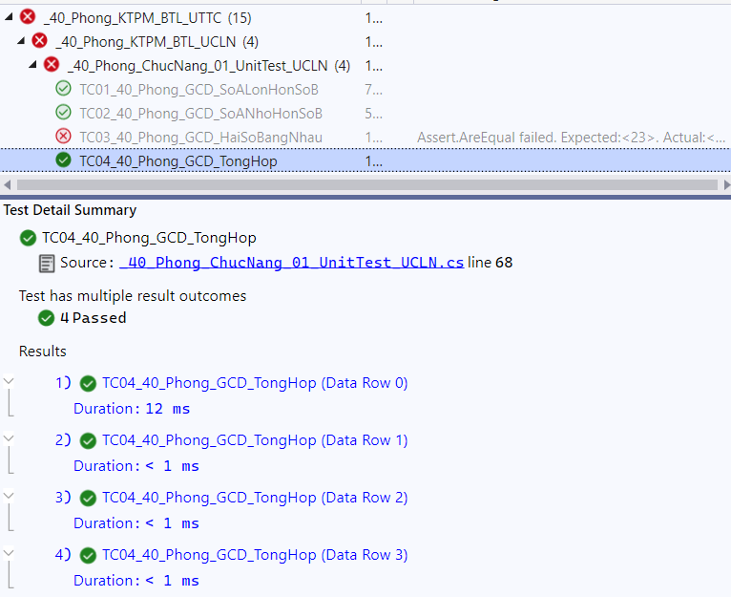

# NỘI DUNG KIỂM THỬ PHẦN MỀM

## I. Tổng quan trang web kiểm thử:

### 1. Giới thiệu trang web kiểm thử

Trang web Casio Anh Khuê là nơi chuyên về đồng hồ Casio, cung cấp thông tin và mua sắm trực tuyến các sản phẩm chất lượng và đa dạng. Giao diện gọn gàng và dễ sử dụng giúp người dùng dễ dàng tìm kiếm và hiểu về các sản phẩm. Trang chủ hiển thị các danh mục sản phẩm chính như G-Shock, Baby-G, Edifice và nhiều hơn nữa. Khi chọn một danh mục, bạn sẽ thấy danh sách sản phẩm kèm hình ảnh, thông tin chi tiết và giá cả. Có dịch vụ mua hàng trực tuyến và chính sách vận chuyển và đổi trả linh hoạt. Ngoài ra, trang web cung cấp thông tin hữu ích về thương hiệu Casio qua blog hoặc các tin tức mới nhất.

Giao diện trang chủ của trang web **Casio Anh Khuê**:

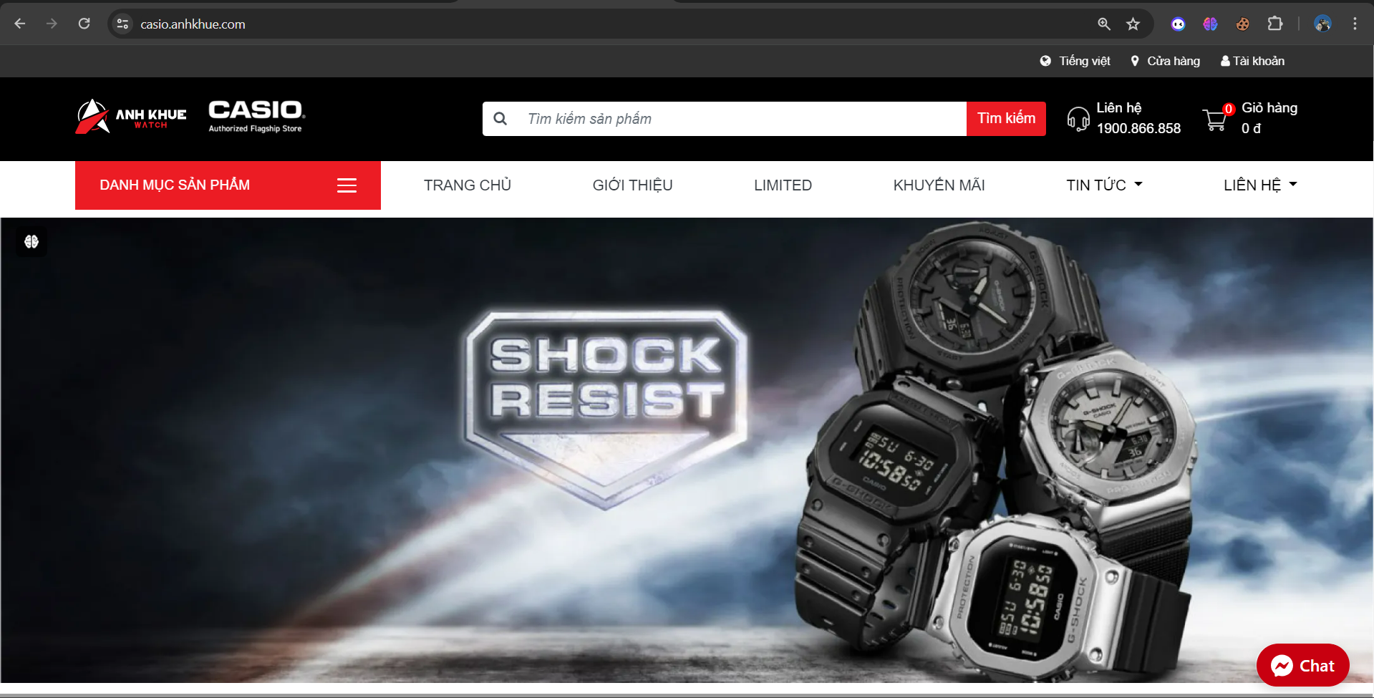

### 2. Công cụ kiểm thử các chức năng

Dùng công cụ chính trong bài tập này là ***UnitTest*** để kiểm thử các chức năng của trang web, bên cạnh đó, sử dụng thêm các công cụ như ***Selenium WebDriver***.

#### a. Tạo project UnitTest cho bài tập:

Sử dụng lại project UnitTest tên là: **_40_Phong_KTPM_BTL_UTTC** ở phần kiểm thử của bài toán tìm ước chung lớn nhất

#### b. Cài đặt Selenium Web Driver để tự động truy cập vào các phần tử elements của trang web

+ Vào **Tool >> NuGet Package Manager >> Manage NuGet Packages for Solution**..

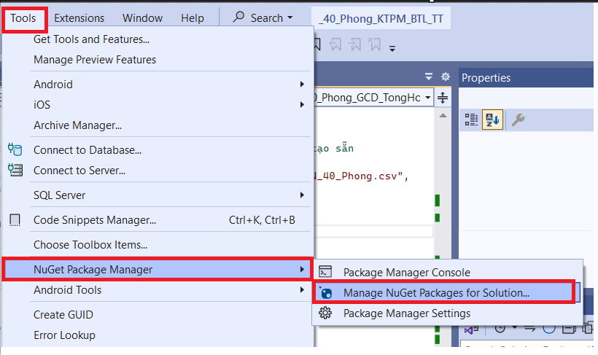

+ Tìm từ khóa **Selenium**, chọn **Selenium.WebDriver**, click tick vào **Project _40_Phong_KTPM_BTL_UTTC,** sau đó **Install**

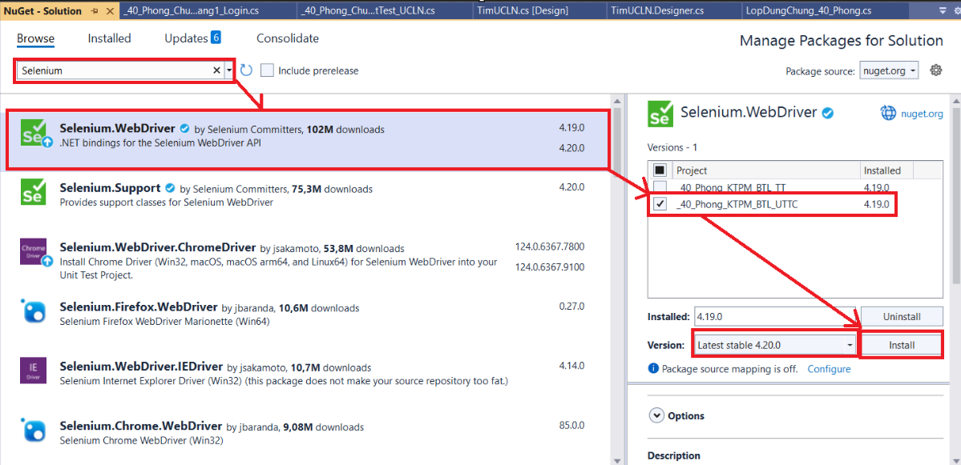

+ Tương tự, tìm từ khóa **Selenium**, chọn **Selenium.WebDriver.ChromeDriver**, click tick vào Project **_40_Phong_KTPM_BTL_UTTC**, sau đó **Install** *(click chọn Version mới nhất)*

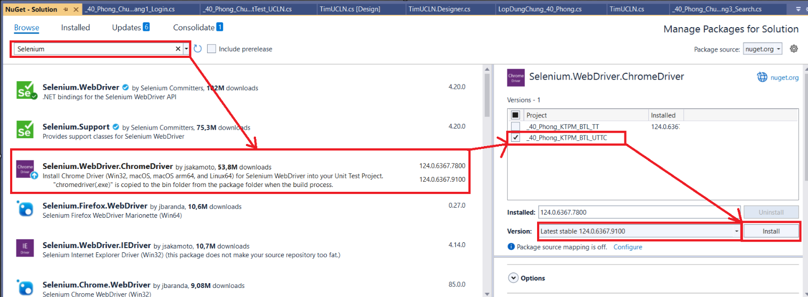

### 3. Các chức năng để kiểm thử trong bài

- Với trang web này, em muốn kiểm thử 3 chức năng cơ bản sau:

+ Chức năng 1: Chức năng đăng nhập

+ Chức năng 2: Chức năng Quên mật khẩu

+ Chức năng 3: Chức năng Tìm kiếm

## II. Kiểm thử chức năng Đăng nhập

### 1. Đặc tả chức năng Đăng nhập

**Chức năng đăng nhập (Login)** là chức năng đóng vai trò quan trọng trong việc quản lý và bảo vệ thông tin người dùng, đồng thời cung cấp trải nghiệm cá nhân hóa và kiểm soát quyền truy cập trong hệ thống và ứng dụng trực tuyến

Giao diện của trang web đăng nhập của trang **Casio Anh Khuê**

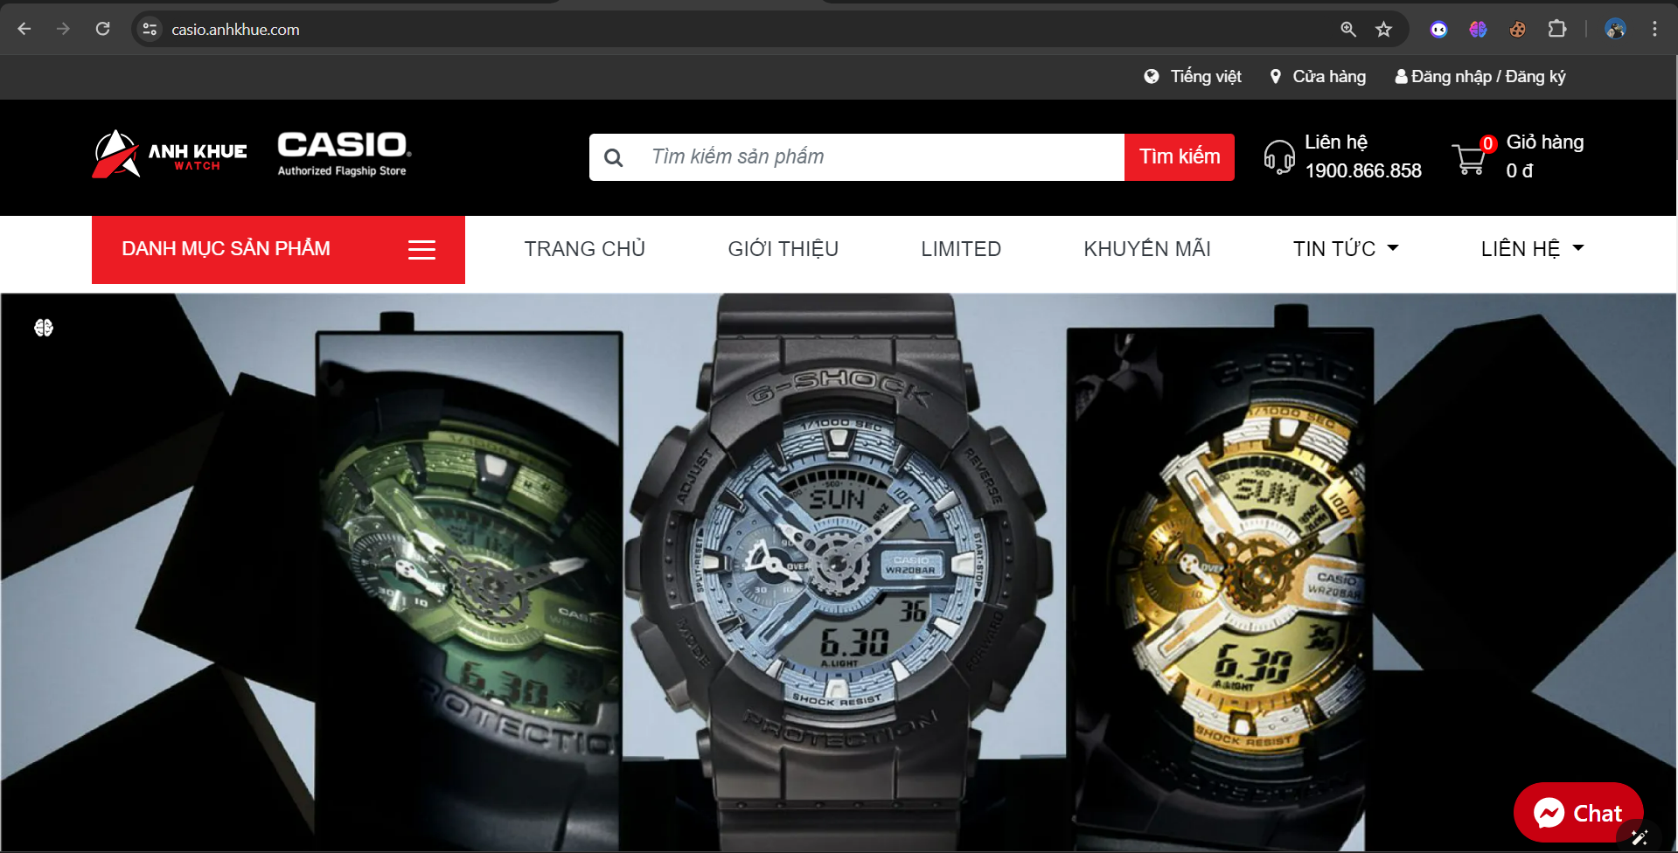

Điều kiện để đăng nhập thành công: Muốn đăng nhập thành công, trước hết phải có tài khoản đã đăng ký. ***Khi nhập tên đăng nhập và mật khẩu đúng***, chúng ta sẽ có thể đăng nhập thành công sau khi nhấn nút buton **Đăng nhập**.

Sau khi đăng nhập thành công, giao diện sẽ trả về trang chủ với **“Người dùng”** được hiện thay cho link **“Đăng nhập”** trước đó

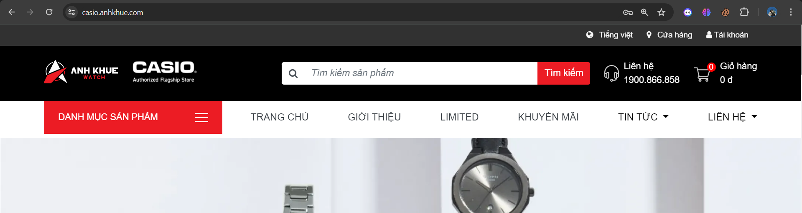

**Đặc tả chức năng Đăng nhập**

|  |  |  |  |
| --- | --- | --- | --- |
| **Mã use case** | UC001 | **Nội dung** | Đăng nhập |
| **Tác nhân** | Khách hàng | | |
| **Mô tả** | Tác nhân đăng nhập vào hệ thống để sử dụng 1 số chức năng hệ thống. | | |
| **Tiền điều kiện** | Trang web **Casio Anh Khuê** đã được tải và hiển thị. | | |
| **Hậu điều kiện** | Người dùng đã đăng nhập thành công và có thể tiếp tục mua sắm, quản lý thông tin cá nhân và thực hiện các thao tác khác trong tài khoản đã đăng nhập. | | |
| **Luồng hoạt động chính** | 1. Khách nhấn vào biểu tượng đăng nhập. 2. Khách nhập username, password. 3. Nhấn nút đăng nhập. 4. Hệ thống kiểm tra thông tin đăng nhập. 5. Nếu thông tin hợp lệ hệ thống sẽ chuyển đến trang chủ, ngược lại sẽ ở lại trang đăng nhập. | | |
| **Luồng hoạt động thay thế** | 2. a) Người dùng chọn đăng ký  2. b) Người dùng chọn quên mật khẩu  4. a) Hệ thống yêu cầu nhập đầy đủ thông tin.  4. b) Hệ thống thông báo thông tin nhập sai định dạng.  4. c) Hệ thống thông báo không tìm thấy tài khoản. | | |

### 2. Xây dựng lược đồ TestCase

Với đặc tả của chức năng **Đăng nhập**, em xây dựng nên một lược đồ TestCase như sau:

* ChucNang1_Login_40
* TestCase 1: TC11_40_Phong_Login_Thanh_Cong()
* TestCase 2: TC12_40_Phong_Login_That_Bai_Nhap_Thieu_UserName()
* TestCase 3: TC13_40_Phong_Login_That_Bai_Nhap_Thieu_Password()
* TestCase 4: TC14_40_Phong_Login_That_Bai_Nhap_User_ChuaDangKy()
* TestCase 5: TC15_40_Phong_Login_That_Bai_Nhap_Password_Wrong()

### 3. Tạo UnitTest cho chức năng Đăng nhập

Tại Project **Phong_40_BTL_KTPM** Click chuột phải, chọn **Add >> New Item** **>>** Tạo **UnitTest** với tên là: **_40_Phong_ChucNang1_Login.cs**

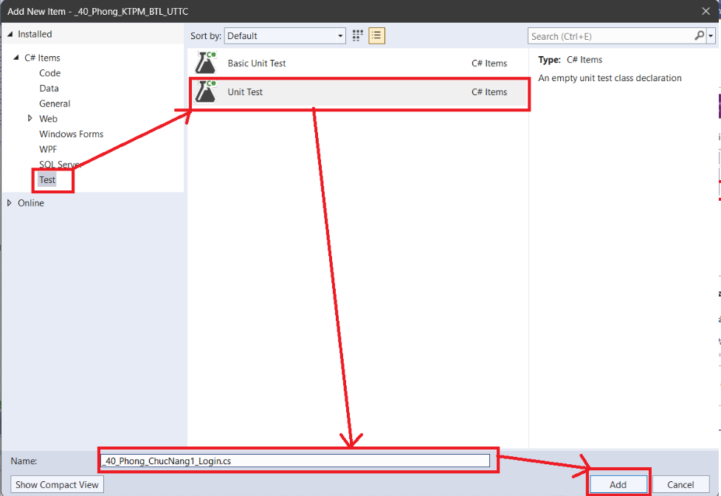

### 4. Sử dụng các thư viện cho UnitTest: _40_Phong_ChucNang1_Login.cs

Tại vùng sử dụng thư viện, ta thêm các thư viện như sau:

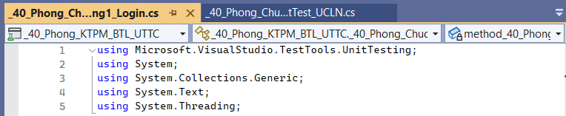

|  |
| --- |
| using Microsoft.VisualStudio.TestTools.UnitTesting;  using System;  using System.Collections.Generic;  using System.Text;  using System.Threading; |

### 5. Thiết lập các phương thức dùng chung cho các TestCase

#### a. Tạo một Class PhuongThuc để dùng chung cho các TestCase

- Các TestCase sẽ có những phương thức để thực hiện việc Test tự động, vì TestCase ở 3 chức năng đều sử dụng nên theo tư duy hướng đối tượng, ta tạo một Class tên là: **_40_Phong_PhuongThuc.cs** >>Dùng để lưu các phương thức của các TestCase

* Click chuột phải vào **project _40_Phong_KTPM_BTL_UTTC** >> Chọn **Add** >> **Class**

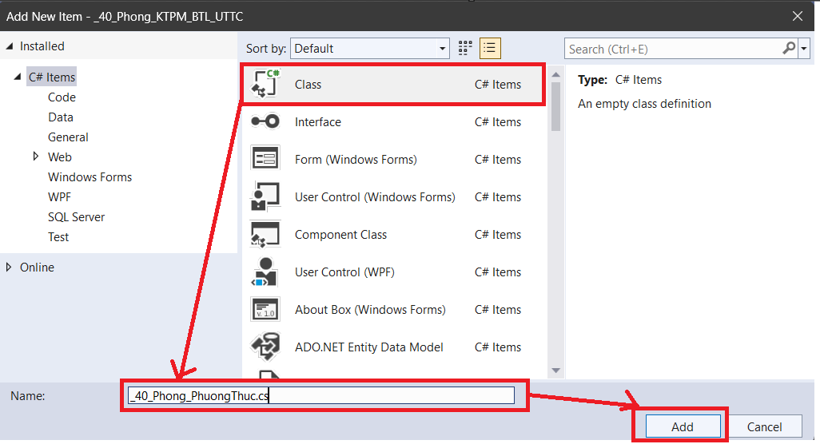

#### b. Các TestCase của chức năng đăng nhập sẽ có những phương thức dùng chung, bao gồm:

+ **Phương thức 1:** Khai báo thư viện của **Selenium,** tạo Constructor và tạo đối tượng **IWebDriver.** Ở đây thuộc tính driver được khai báo public để có thể sử dụng được ở các **UnitTest** chức năng

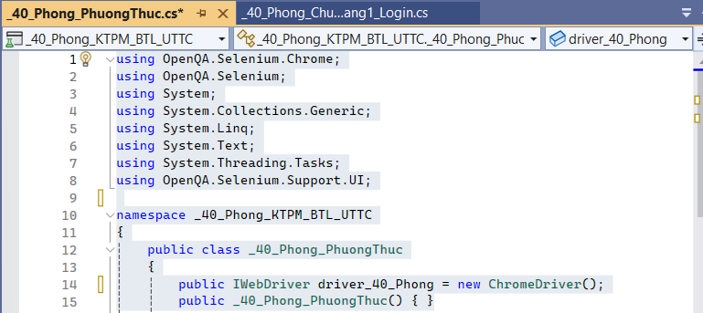

|  |
| --- |
| using OpenQA.Selenium.Chrome;  using OpenQA.Selenium;  using System;  using System.Collections.Generic;  using System.Linq;  using System.Text;  using System.Threading.Tasks;  using OpenQA.Selenium.Support.UI;  namespace _40_Phong_KTPM_BTL_UTTC  {  public class _40_Phong_PhuongThuc  {  public IWebDriver driver_40_Phong = new ChromeDriver();  public _40_Phong_PhuongThuc() { } |

+ **Phương thức 2:** Thiết lập phương thức **_40_Phong_LoginHome();** phương thức này sẽ truy cập vào trang chủ của Trang web Casio Anh Khuê. Code thực thi:

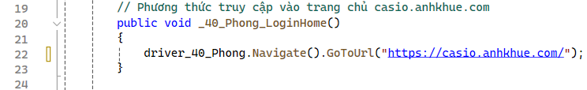

|  |
| --- |
| // Phương thức truy cập vào trang chủ casio.anhkhue.com  public void _40_Phong_LoginHome()  {  driver_40_Phong.Navigate().GoToUrl("https://casio.anhkhue.com/");  } |

+ **Phương thức 3:** Thiết lập phương thức **_40_Phong_Login();** Phương thức truy này sẽ cập vào trang login khi đang ở trang chủ và thực hiện tự động nhập username, tự động nhập password và tự động click button Đăng nhập.

* Các Element cần phải bắt
* Element của CssSelector Đăng Nhập /Đăng ký

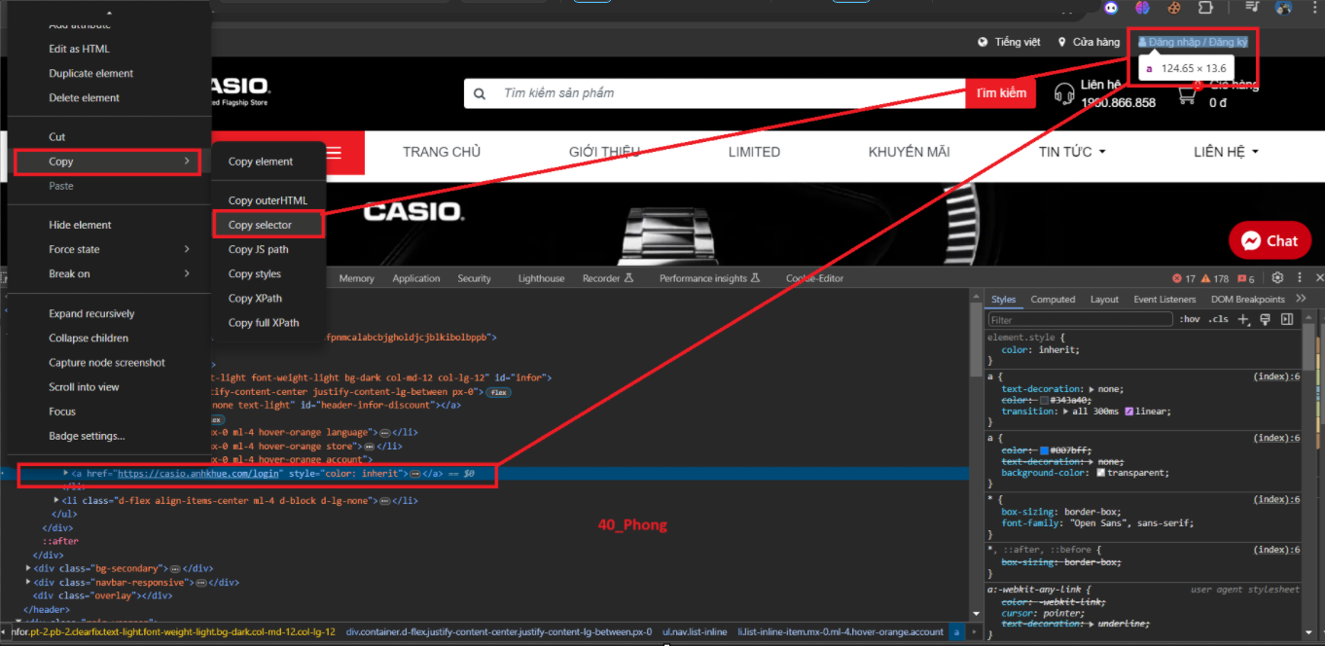

* Element của TextBox Tài khoản

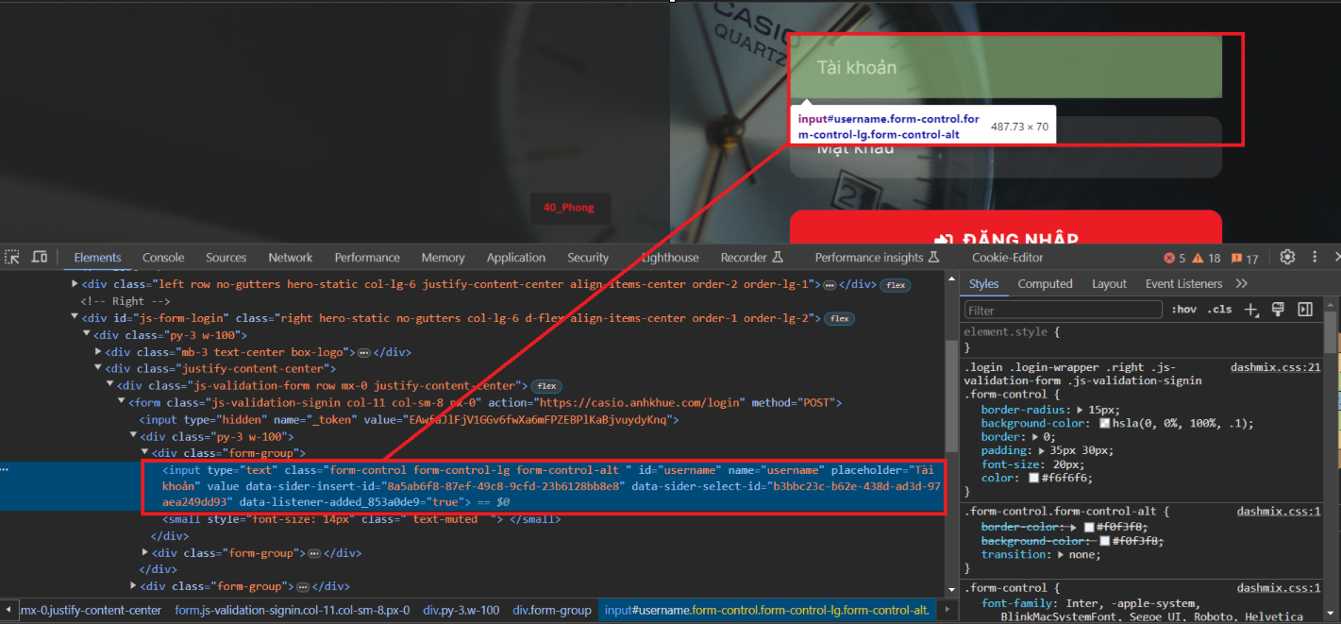

* Element của TextBox Mật khẩu

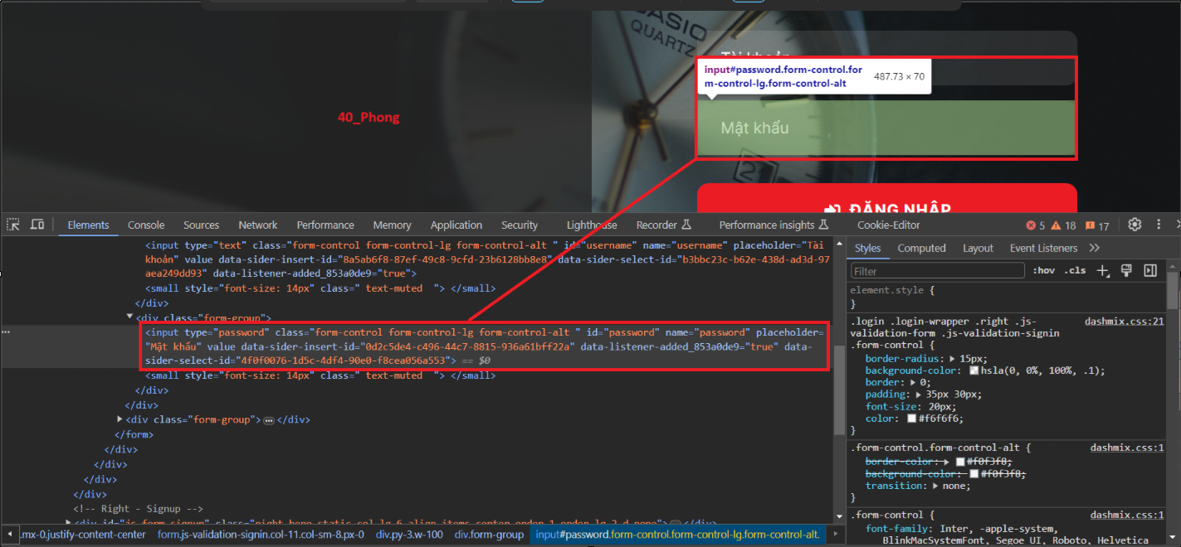

* Element của Button Đăng nhập

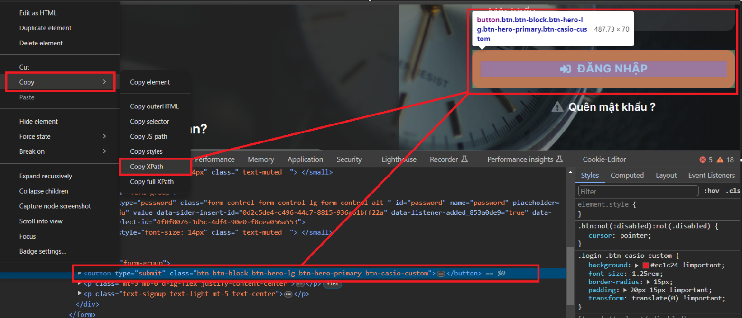

* Code thực thi của phương thức _40_Phong_Login():

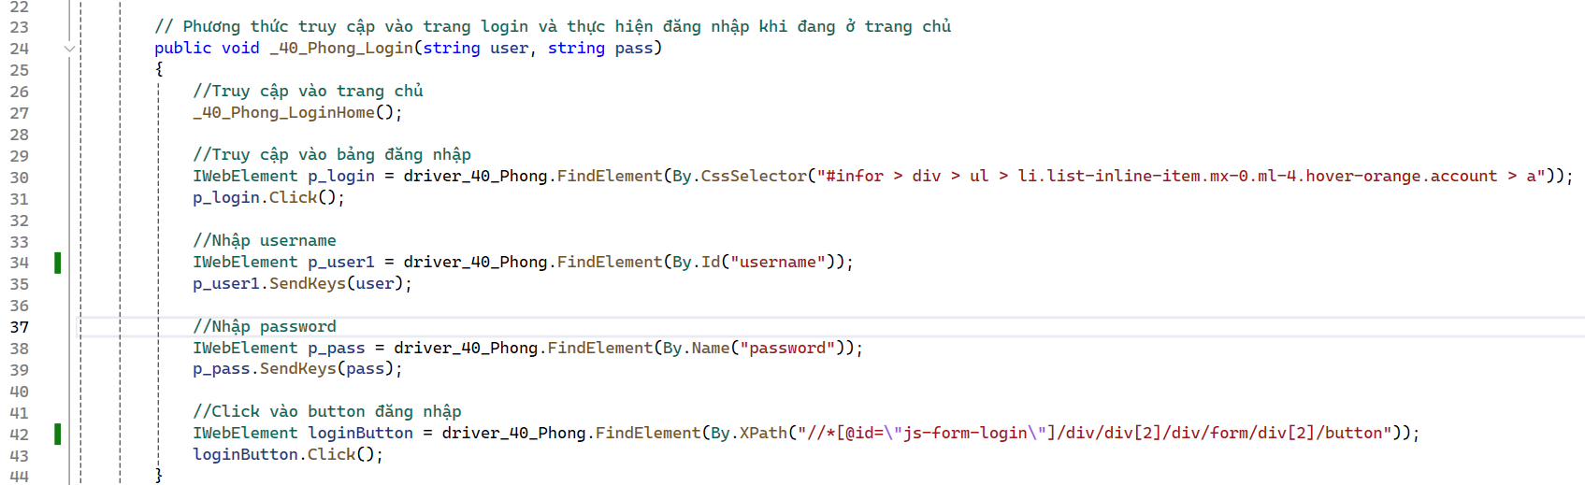

|  |
| --- |
| // Phương thức truy cập vào trang login và thực hiện đăng nhập khi đang ở trang chủ  public void _40_Phong_Login(string user, string pass)  {  //Truy cập vào trang chủ  _40_Phong_LoginHome();  //Truy cập vào bảng đăng nhập  IWebElement p_login = driver_40_Phong.FindElement(By.CssSelector("#infor > div > ul > li.list-inline-item.mx-0.ml-4.hover-orange.account > a"));  p_login.Click();  //Nhập username  IWebElement p_user1 = driver_40_Phong.FindElement(By.Id("username"));  p_user1.SendKeys(user);  //Nhập password  IWebElement p_pass = driver_40_Phong.FindElement(By.Name("password"));  p_pass.SendKeys(pass);    //Click vào button đăng nhập  IWebElement loginButton = driver_40_Phong.FindElement(By.XPath("//*[@id=\"js-form-login\"]/div/div[2]/div/form/div[2]/button"));  loginButton.Click();  } |

+ **Phương thức 4:**

* Vì trang web khi Click vào một LinkText khác sẽ xuất hiện quảng cáo, khi run test automation thì sẽ bị ngưng gián đoạn dẫn đến testcase sẽ bị fail.
* Trong trường hợp đăng nhập, khi click nào **CssSelector Đăng Nhập/Đăng ký** sẽ hiện quảng cáo và dừng testcase, sau đó sinh ra ngoại lệ **“NoSuchElementExeption”**
* Vì không thể tác động vào quảng cáo bằng Selenium được nên giải pháp sẽ là bắt ngoại lệ **“NoSuchElementExeption”** và thực hiện phương thức **_40_Phong_Login()** một lần nữa
* Do đó, thiết lập phương thức **_40_Phong_LoginWithNoAds();**Phương thức này tương tự Phương thức **_40_Phong_Login()** ở trên, nhưng nếu gặp quảng cáo sẽ Reload lại, và vấn đề quảng cáo sẽ được giải quyết.
* Code thực thi của phương thức **_40_Phong_LoginWithNoAds():**

|  |
| --- |
| // Phương thức truy cập vào bảng đăng nhập và thực hiện đăng nhập khi đang ở trang chủ và reload nếu có quảng cáo  public void _40_Phong_LoginWithNoAds(string user, string pass)  {  try  {  _40_Phong_Login(user, pass);  }  catch (NoSuchDriverException)  {  _40_Phong_Login(user, pass);  }  } |

### Viết các TestCase cho chức năng Đăng nhập

|  |  |  |  |  |
| --- | --- | --- | --- | --- |
| **Test Case ID : DT1**  **Kiểm thử Đăng nhập** | | | | |
| **Mục đích kiểm tra:** | Kiểm tra chức năng đăng nhập vào hệ thống | | | |
| **Chức năng kiểm tra:** | Kiểm tra dữ liệu để đăng nhập. | | | |
| **Test case:** | Mô tả | username_40_Phong | password_40_Phong | Trạng thái |
| 1. Đăng nhập thành công (Nhập đúng username_40_Phong và password_40_Phong) | NguyenPhong | 230110.pX | Pass |
| 1. Đăng nhập không thành công (Nhập thiếu username_40_Phong) |  | 230110.pX | Pass |
| 1. Đăng nhập không thành công (Nhập thiếu password_40_Phong) | NguyenPhong |  | Pass |
| 1. Đăng nhập không thành công (Nhập username_40_Phong chưa đăng kí) | TaiKhoanChuaDangKy | 230110.pX | Pass |
| 1. Đăng nhập không thành công (Nhập sai password_40_Phong) | NguyenPhong | PassWordWrong | Pass |
| **Dữ liệu dùng để kiểm tra:** | Thông tin username_40_Phong và password_40_Phong | | | |
| **Các bước thực hiện:** | 1. Điền username_40_Phong: … 2. Điền password_40_Phong: …. 3. Bấm nút "Đăng nhập". | | | |
| **Kết quả mong đợi:** | * Khi nhập sai hoặc nhập thiếu dữ liệu: Không thể đăng nhập vào website * Khi nhâp đúng thông tin: Truy cập thành công vào website | | | |

#### 6.1. TestCase 1.1: TC11_40_Phong_Login_Thanh_Cong()

* **Mô tả Testcase:**

+ TestCase này dùng để kiểm tra xem trang web thực hiện quá trình đăng nhập có thể hoàn thành một cách thành công hay không, với username và password đúng.

+ Yêu cầu:

* Sau khi đăng nhập với username_40_Phong đúng và password_40_Phong đúng sẽ chuyển về URL trang chủ
* URL kì vọng: URL trang chủ <https://casio.anhkhue.com/>
* URL thực tế: URL của trang web sau khi bấm nút đăng nhập và nhấn vào Tài khoản : <https://casio.anhkhue.com/>
* User kì vọng: Phải có người dùng tên là "Tài khoản"
* Nếu đạt được kì vọng trên thì TestCase pass ngược lại thì TestCase fail
* **Các bước thực hiện:**

**+ Bước 1:** Viết thêm phương thức **_40_Phong_GetUser();** trong class **_40_Phong_PhuongThuc.cs**

* trả về tên User của tài khoản khi đăng nhập thành công
* Element của Tài khoản

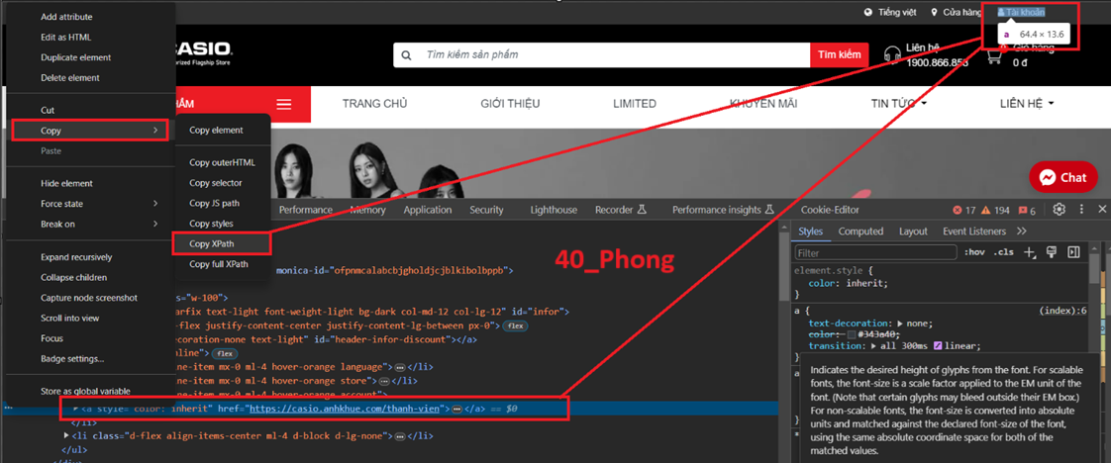

* Code thực thi của phương thức **_40_Phong_GetUser()**

|  |
| --- |
| public string _40_Phong_GetUser()  {  IWebElement p_user = driver_40_Phong.FindElement(By.XPath("//*[@id=\"infor\"]/div/ul/li[3]/a"));  string user = p_user.Text;  return user;  } |

**+ Bước 3:** Viết code cho TestCase:

|  |
| --- |
| //TestCase 1: Đăng nhập thành công với username và password đúng  [TestMethod]  public void TC11_40_Phong_Login_Thanh_Cong()  {  // Đọc dữ liệu đầu vào  string username_40_Phong = "NguyenPhong";  string password_40_Phong = "230110.pX";  //Thực hiện đăng nhập và tự động username, password vừa mới đọc  method_40_Phong._40_Phong_LoginWithNoAds(username_40_Phong, password_40_Phong);  //Lấy URL thực tế là URL sau khi click button Đăng nhập  string actualurl_40_Phong = method_40_Phong.driver_40_Phong.Url;  //Đặt URL kỳ vọng theo đặc tả  string expectedurl_40_Phong = "https://casio.anhkhue.com/";  //So sánh URL kỳ vọng so với URL thực thế  Assert.AreEqual(expectedurl_40_Phong, actualurl_40_Phong);  Thread.Sleep(2000);  //Kiểm tra xem có tồn tại user tên là "Tài khoản" hay không?  Assert.IsTrue(method_40_Phong._40_Phong_GetUser().Contains("Tài khoản"));  //Dừng Chrome trong 3 giây  Thread.Sleep(5000);  //Đóng trình duyệt sau khi thực hiện xong TestCase  method_40_Phong.driver_40_Phong.Quit();  } |

+ **Bước 4:** Kết quả sau khi chạy: Đạt được như yêu cầu của TestCase

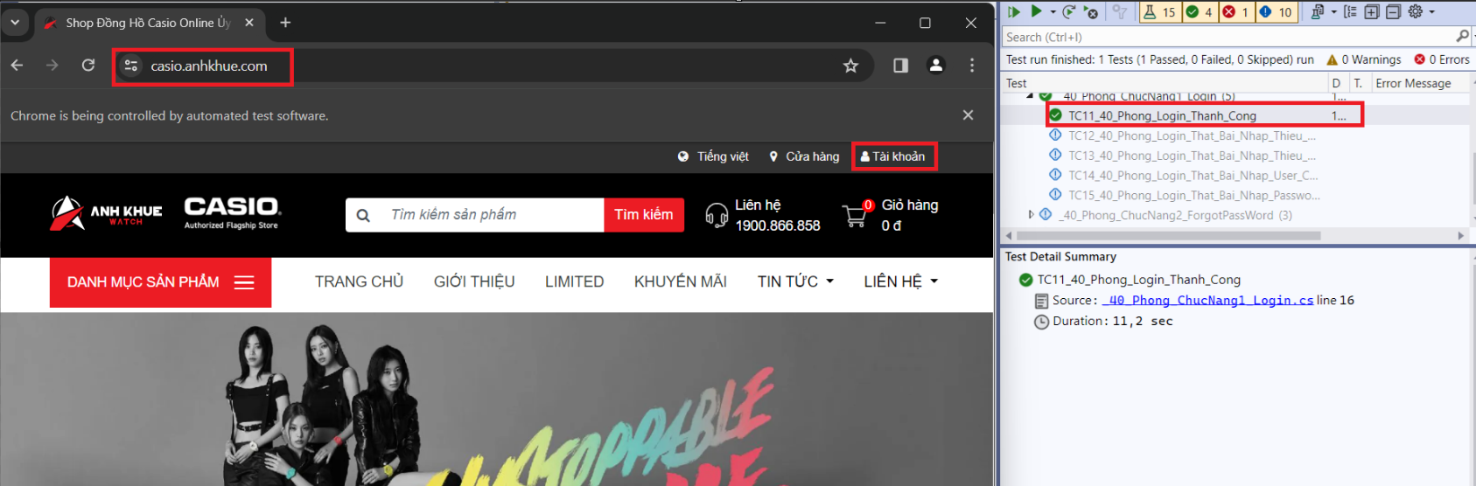

#### 6.2. TestCase 1.2: TC12_40_Phong_Login_That_Bai_Nhap_Thieu_UserName()

* **Mô tả Testcase:**

+ TestCase này dùng để kiểm tra xem trang web thực hiện quá trình đăng nhập có thể hoàn thành một cách ***không thành công*** hay không, với việc không nhập username (dữ liệu của username rỗng )

+ Yêu cầu:

* Khi đang ở trang Đăng nhập, không nhập username_40_Phong mà chỉ nhập password_40_Phong
* Sau khi click button Đăng nhập sẽ xuất hiện cảnh báo
* Cảnh báo kì vọng: “Trường này bắt buộc nhập”
* Cảnh báo thực tế: Cảnh báo sau khi nhấn nút Đăng nhập
* Nếu đạt được kì vọng trên thì TestCase pass ngược lại thì TestCase fail
* **Các bước thực hiện:**

**+ Bước 1:** Viết phương thức trả về **_40_Phong_GetWarningMessage();** trả về nội dung cảnh báo, khi đăng nhập không thành công.

* Phương thức này sẽ dùng chung với các TestCase cho trường hợp đăng nhập không thành công và hiện câu cảnh báo
* Element của GetWarningMessage

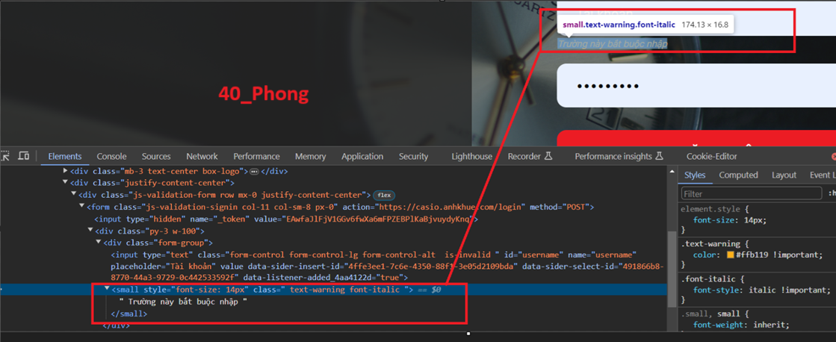

* Code thực thi của phương thức **_40_Phong_GetWarningMessage();**

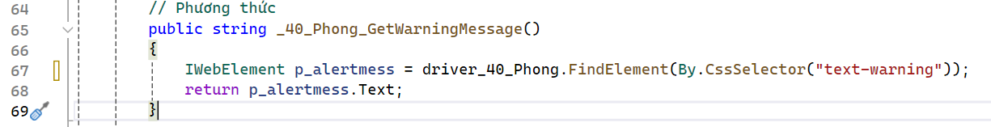

|  |
| --- |
| // Phương thức  public string _40_Phong_GetWarningMessage()  {  IWebElement p_alertmess = driver_40_Phong.FindElement(By.CssSelector("text-warning"));  return p_alertmess.Text;  } |

**+ Bước 3:** Viết code cho TestCase:

|  |
| --- |
| //TestCase2: Đăng nhập không thành công do không nhập username  [TestMethod]  public void TC12_40_Phong_Login_That_Bai_Nhap_Thieu_UserName()  {  // Đọc dữ liệu đầu vào  string username_40_Phong = "";  string password_40_Phong = "230110.pX";  //Thực hiện đăng nhập và tự động username, password vừa mới đọc  method_40_Phong._40_Phong_LoginWithNoAds(username_40_Phong, password_40_Phong);  //Cảnh báo thực tế: Cảnh báo khi nhấn Button Đăng nhập  string actalert_40_Phong = method_40_Phong._40_Phong_GetWarningMessage();  //Cảnh báo kỳ vọng  string expectalert_40_Phong = "Trường này bắt buộc nhập";  // So sánh cảnh báo kỳ vọng với cảnh báo thực tế  Assert.AreEqual(expectalert_40_Phong, actalert_40_Phong);  //Dừng Chrome trong 3 giây  Thread.Sleep(3000);  //Đóng trình duyệt sau khi thực hiện xong TestCase  method_40_Phong.driver_40_Phong.Quit();  } |

**+ Bước 4:** Kết quả sau khi chạy: Đạt được như yêu cầu của TestCase

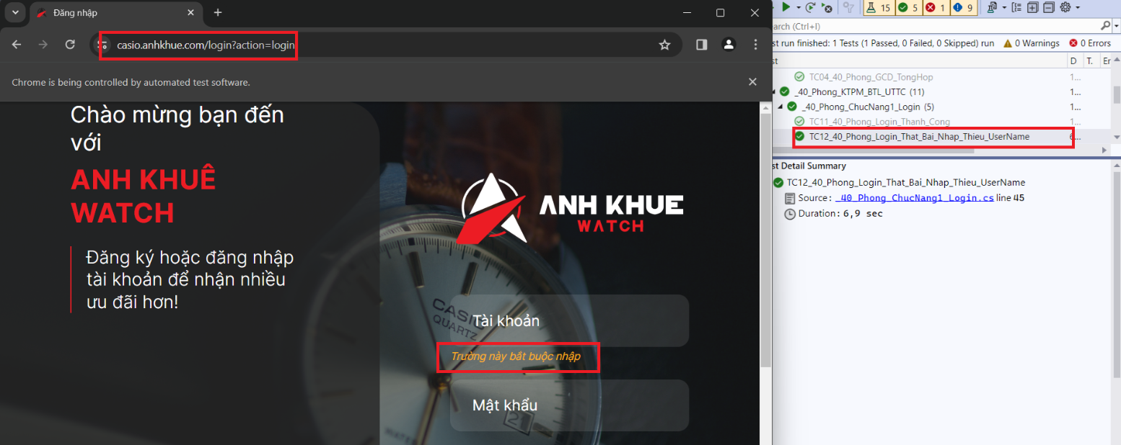

#### 6.3. TestCase 1.3: TC13_40_Phong_Login_That_Bai_Nhap_Thieu_Password()

**- Mô tả Testcase:**

+ TestCase này dùng để kiểm tra xem trang web thực hiện quá trình đăng nhập có thể hoàn thành một cách *không thành công* hay không, với việc không nhập mật khẩu ( dữ liệu của password rỗng )

+ Yêu cầu:

* + - Khi đang ở trang Đăng nhập, không nhập password_40_Phong mà chỉ nhập username_40_Phong
    - Sau khi click button Đăng nhập sẽ xuất hiện cảnh báo
    - Cảnh báo kì vọng: “Trường này bắt buộc nhập”
    - Cảnh báo thực tế: Cảnh báo sau khi nhấn nút đăng nhập
    - Nếu đạt được kì vọng trên thì TestCase pass ngược lại thì TestCase fail
* **Các bước thực hiện:**

**+ Bước 1:** Vì khi đăng nhập không thành công, câu cảnh báo vẫn nằm trong

ClassName = “text-warning” nên ta vẫn sử dụng phương thức **_40_Phong_GetWarningMessage** () để lấy cảnh báo khi đăng nhập không thành công.

* Element của **GetWarningMessage**

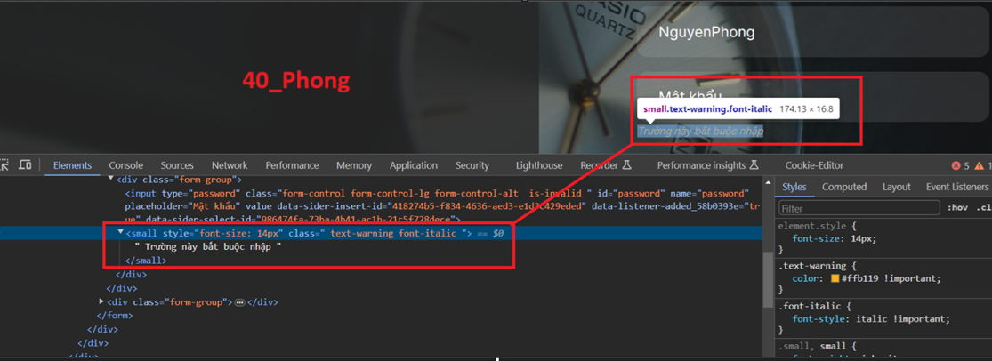

**+ Bước 3:** Viết code cho TestCase:

|  |
| --- |
| //TestCase3 : Đăng nhập không thành công do không nhập password  [TestMethod]  public void TC13_40_Phong_Login_That_Bai_Nhap_Thieu_Password()  {  // Đọc dữ liệu đầu vào  string username_40_Phong = "NguyenPhong";  string password_40_Phong = "";  //Thực hiện đăng nhập và tự động username, password vừa mới đọc  method_40_Phong._40_Phong_LoginWithNoAds(username_40_Phong, password_40_Phong);  //Cảnh báo thực tế: Cảnh báo khi nhấn Button Đăng nhập  string actalert_40_Phong = method_40_Phong._40_Phong_GetWarningMessage();  //Cảnh báo kỳ vọng  string expectalert_40_Phong = "Trường này bắt buộc nhập";  // So sánh cảnh báo kỳ vọng với cảnh báo thực tế  Assert.AreEqual(expectalert_40_Phong, actalert_40_Phong);  //Dừng 3 giây rồi  Thread.Sleep(3000);  //Đóng trình duyệt sau khi thực hiện xong test case  method_40_Phong.driver_40_Phong.Quit();  } |

+ Bước 4: Kết quả sau khi chạy: Đạt được như yêu cầu của TestCase

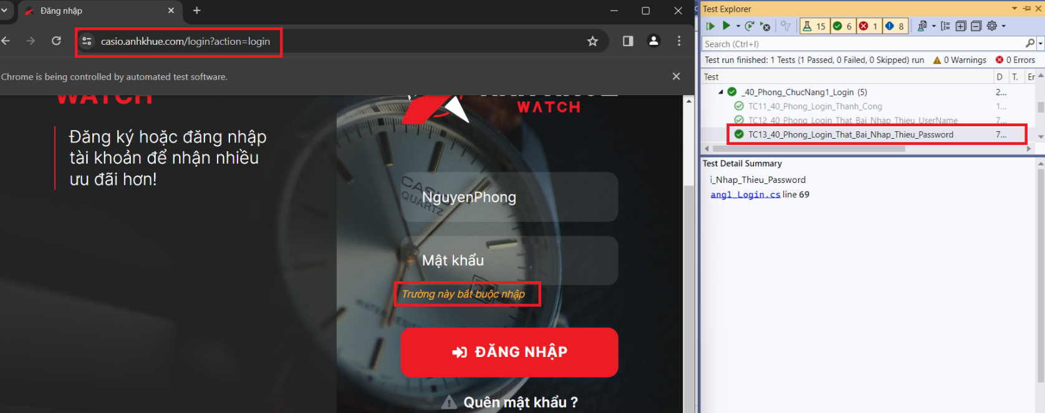

#### 6.4. TestCase 1.4: TC14_40_Phong_Login_That_Bai_Nhap_User_ChuaDangKy()

**- Mô tả Testcase:**

+ TestCase này dùng để kiểm tra xem trang web thực hiện quá trình đăng nhập có thể hoàn thành một cách *không thành công* hay không, với việc nhập Tài khoản sai sai vì Tài khoản này không tồn tại

+ Yêu cầu:

* + - Khi đang ở trang Đăng nhập, nhập Tài khoản chưa đăng kí
    - Sau khi click button Đăng nhập sẽ xuất hiện cảnh báo
    - Cảnh báo kì vọng: "Tài khoản này không tồn tại"
    - Cảnh báo thực tế: Cảnh báo sau khi nhấn nút đăng nhập
    - Nếu đạt được kì vọng trên thì TestCase pass ngược lại thì TestCase fail
* **Các bước thực hiện:**

+ **Bước 1:** Vì khi đăng nhập không thành công, câu cảnh báo vẫn nằm trong classname = “text-warning***”*** nên ta vẫn sử dụng phương thức **_40_Phong_GetWarningMessage** () để lấy cảnh báo khi đăng nhập không thành công.

* Element của GetWarningMessage

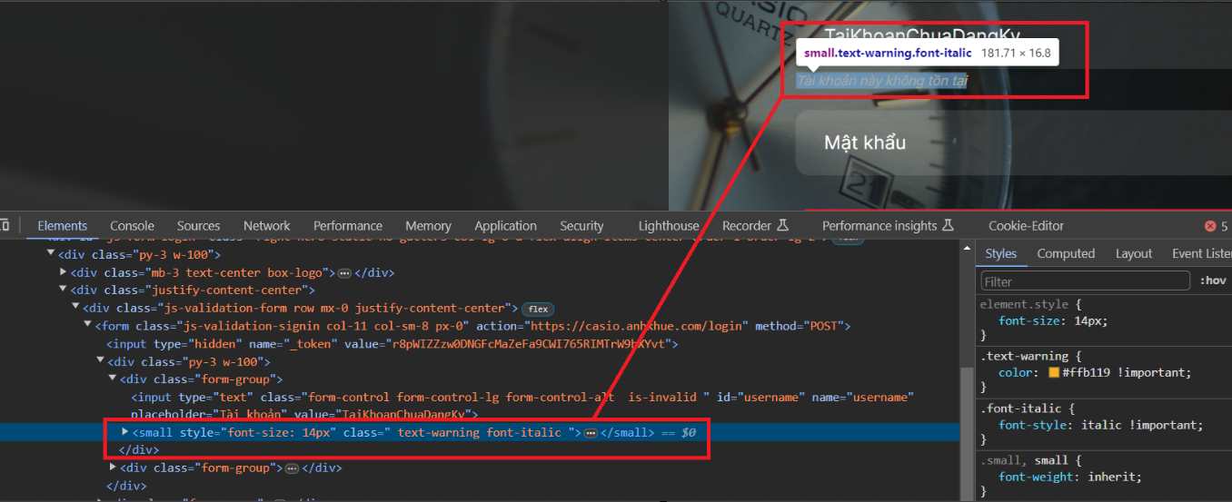

+ **Bước 2:** Viết code cho TestCase:

|  |
| --- |
| //TestCase4 : Đăng nhập không thành công với Tài khoản chưa đăng ký  [TestMethod]  public void TC14_40_Phong_Login_That_Bai_Nhap_User_ChuaDangKy()  {  // Đọc dữ liệu đầu vào  string username = "TaiKhoanChuaDangKy";  string password = "230110.pX";  ///Thực hiện đăng nhập và tự động username, password vừa mới đọc  method_40_Phong._40_Phong_LoginWithNoAds(username, password);  //Cảnh báo thực tế: Cảnh báo khi nhấn Button Đăng nhập  string actalert = method_40_Phong._40_Phong_GetWarningMessage();  //Cảnh báo kỳ vọng  string expectalert = "Tài khoản này không tồn tại";  // So sánh cảnh báo kỳ vọng với cảnh báo thực tế  Assert.AreEqual(expectalert, actalert);  //Dừng 3 giây rồi  Thread.Sleep(3000);  //Đóng trình duyệt sau khi thực hiện xong test case  method_40_Phong.driver_40_Phong.Quit();  } |

+ Bước 3: Kết quả sau khi chạy: Đạt được như yêu cầu của TestCase

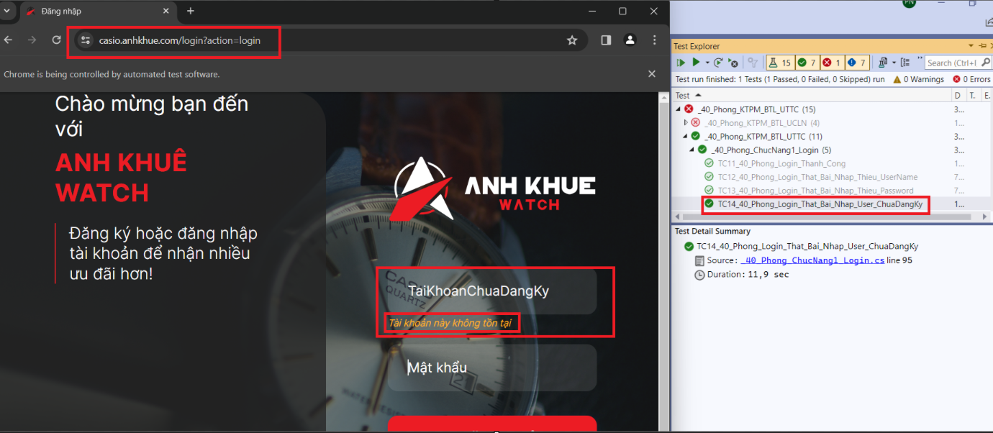

#### 6.5. TestCase 1.5: TC15_40_Phong_Login_That_Bai_Nhap_Password_Wrong()

* **Mô tả Testcase:**

+ TestCase này dùng để kiểm tra xem trang web thực hiện quá trình đăng nhập có thể hoàn thành một cách *không thành công* hay không, với việc nhập mật khẩu bị sai

+ Yêu cầu:

* + - Khi đang ở trang Đăng nhập, nhập mật khẩu sai, tên đăng nhập phải đúng ( đã được đăng ký )
    - Sau khi click button Đăng nhập sẽ xuất hiện cảnh báo
    - Cảnh báo kì vọng: “Mật khẩu không đúng hoặc chưa được kích hoạt”
    - Cảnh báo thực tế: Cảnh báo sau khi nhấn nút đăng nhập
    - Nếu đạt được kì vọng trên thì TestCase pass ngược lại thì TestCase fail
* **Các bước thực hiện:**

+ Bước 1: Vì khi đăng nhập không thành công, câu cảnh báo vẫn nằm trong classname = “text-warning”nên ta vẫn sử dụng phương thức **_40_Phong_GetWarningMessage** () để lấy cảnh báo khi đăng nhập không thành công.

* Element của GetWarningMessage

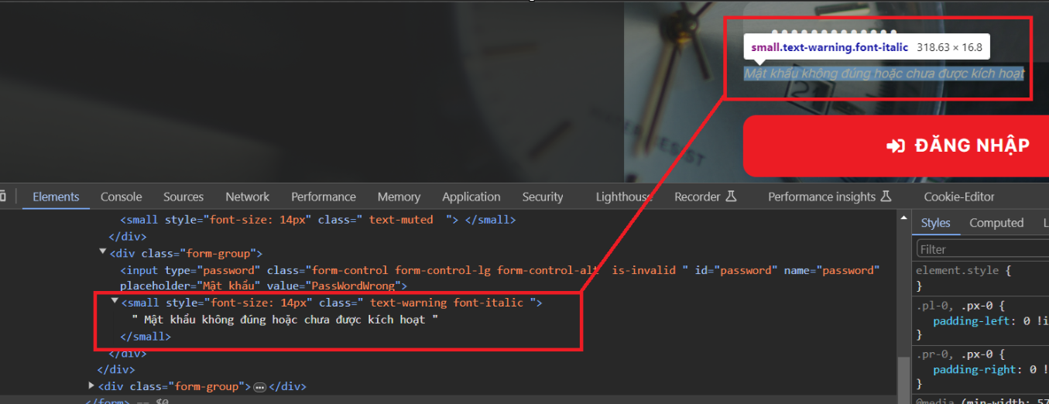

Bước 2: Viết code cho TestCase:

|  |
| --- |
| //TestCase5 : Đăng nhập không thành công với password sai  [TestMethod]  public void TC15_40_Phong_Login_That_Bai_Nhap_Password_Wrong()  {  // Đọc dữ liệu đầu vào  string username = "NguyenPhong";  string password = "PassWordWrong";  ///Thực hiện đăng nhập và tự động username, password vừa mới đọc  method_40_Phong._40_Phong_LoginWithNoAds(username, password);  //Cảnh báo thực tế: Cảnh báo khi nhấn Button Đăng nhập  string actalert = method_40_Phong._40_Phong_GetWarningMessage();  //Cảnh báo kỳ vọng  string expectalert = "Mật khẩu không đúng hoặc chưa được kích hoạt";  // So sánh cảnh báo kỳ vọng với cảnh báo thực tế  Assert.AreEqual(expectalert, actalert);  //Dừng 3 giây rồi  Thread.Sleep(3000);  //Đóng trình duyệt sau khi thực hiện xong test case  method_40_Phong.driver_40_Phong.Quit();  } |

Bước 3: Kết quả sau khi chạy: Đạt được như yêu cầu của TestCase

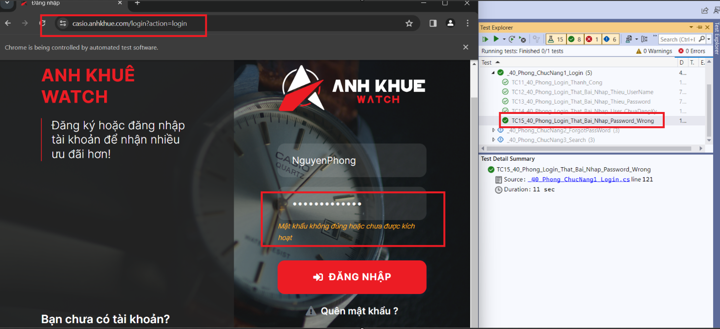

## III. Kiểm thử chức năng quên mật khẩu

### 1. Đặc tả chức năng Quên mật khẩu

Chức năng Quên mật khẩu nhằm cung cấp phương tiện cho người dùng khôi phục mật khẩu của họ trong trường hợp họ quên mật khẩu đăng nhập vào hệ thống

**Cách khôi phục tài khoản:** Nhập email của tài khoản đã đăng ký trước đó, trang web sẽ gửi mail về email của bạn để hướng dẫn khôi phục mật khẩu

**Cách truy cập vào chức năng Quên Mật Khẩu:** Tại trang đăng nhập, nhấn vào mục Quên mật khẩu

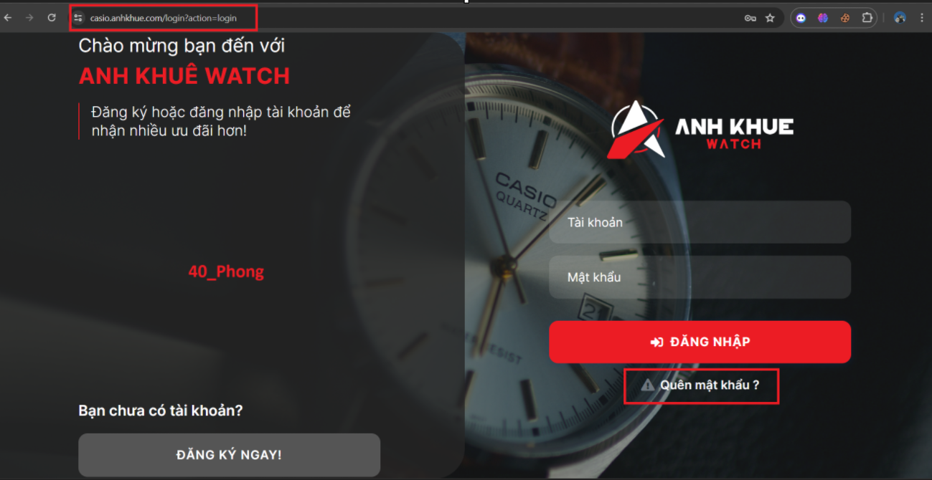

Giao diện của trang **Quên mật khẩu:**

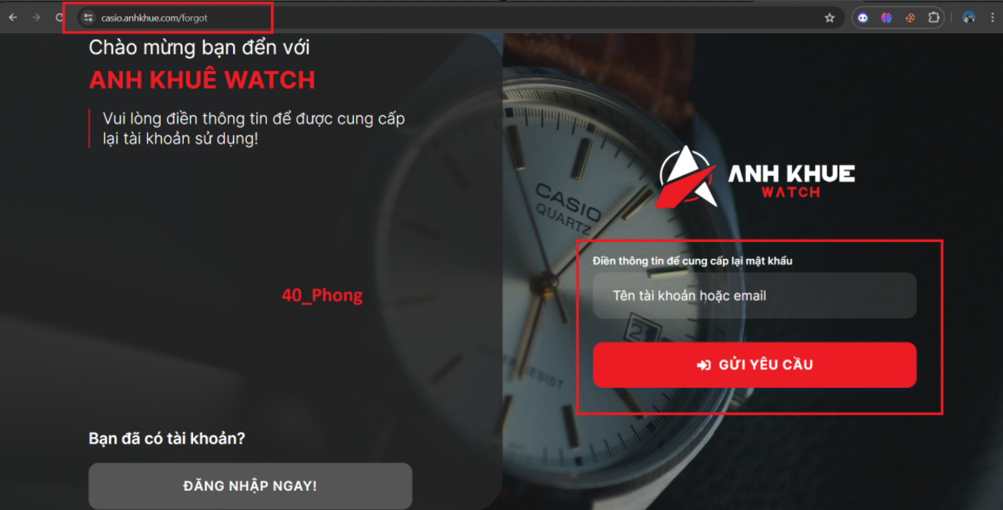

**Đặc tả chức năng Quên mật khẩu**

|  |  |  |  |
| --- | --- | --- | --- |
| **Mã use case** | UC002 | **Nội dung** | Tìm kiếm |
| **Tác nhân** | Khách hàng | | |
| **Mô tả** | Cho phép người dùng quên mật khẩu | | |
| **Tiền điều kiện** | Trang web **Casio Anh Khuê** đã được tải và hiển thị. | | |
| **Hậu điều kiện** | Người dùng sử dụng chức năng "Quên mật khẩu". Khi sử dụng chức năng này, hệ thống sẽ gửi một liên kết đặc biệt hoặc mã xác nhận đến địa chỉ email đã đăng ký của người dùng. | | |
| **Luồng hoạt động chính** | * + - 1. Người dùng truy cập vào trang đăng nhập của trang web.       2. Tại trang đăng nhập, họ nhấp vào liên kết hoặc nút "Quên mật khẩu".       3. Hệ thống yêu cầu người dùng nhập địa chỉ email đã đăng ký với tài khoản của họ.       4. Sau khi người dùng nhập địa chỉ email, hệ thống gửi một liên kết đặc biệt hoặc mã xác nhận đến địa chỉ email đã được cung cấp. | | |
| **Luồng hoạt động thay thế** |  | | |

### 2. Xây dựng lượt đồ TestCase

Với đặc tả của chức năng Đăng nhập, em xây dựng nên một lượt đồ TestCase như sau:

* ChucNang2_ForgotPassword_40:
* TestCase 2.1: TC21_40_Phong_Khoi_Phuc_Mat_Khau_Thanh_Cong()
* TestCase 2.2: TC22_40_Phong_Khoi_Phuc_Mat_Khau_Khong_Nhap_Email()
* TestCase 2.3: TC23_40_Phong_Khoi_Phuc_Tai_Khoan_That_Bai_Vi_Sai_Email()

### 3. Tạo UnitTest cho chức năng Quên Mật Khẩu ( Forgot Password )

Tại Project **_40_Phong_KTPM_BTL_UTTC** >> Click chuột phải, chọn Add >> New Item >>Tạo UnitTest với tên là: **ChucNang2_ForgotPassword_40.cs**

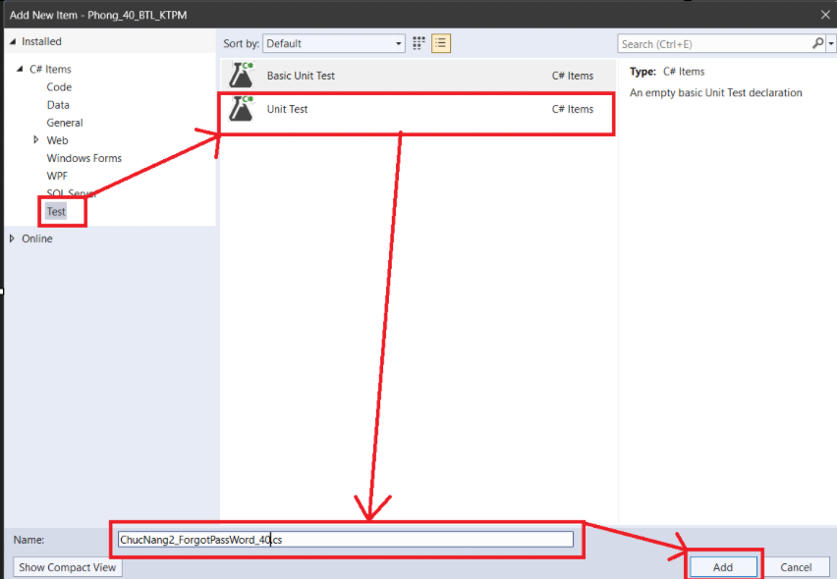

### 4. Sử dụng thư viện cho UnitTest: ChucNang2_ForgotPassWord_40

-Giống như Chức năng Đăng nhập, chức năng Quên mật khẩu cũng sử dụng các thư viện tương tự

### 5. Thiết lập các phương thức dùng chung cho các Testcase

- Chức năng Quên Mật khẩu cũng sử dụng các phương thức đã được thiết lập ở Class **_40_Phong_PhuongThuc.cs**

- Bên cạnh đó, ta viết thêm các phương thức của chức năng này vào class **_40_Phong_PhuongThuc.cs.**

- **Phương thức 1:** Thiết lập phương thức **_40_Phong_ForgotPassword()**, Phương thức này sẽ tự động truy cập vào trang Quên mật khẩu và tự động điền email khôi phục, sau đó tự động click button Lấy lại mật khẩu

- Các Element cần phải bắt: Element của Linktext **Quên mật khẩu**, Element của Textbox **email** và Element của button **Lấy lại mật khẩu**

* Element của Linktext **Quên mật khẩu**

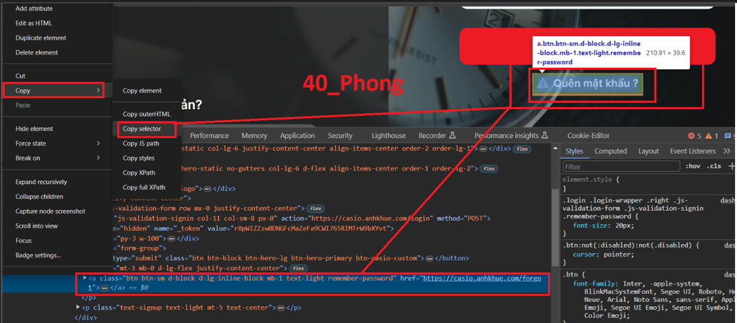

* Element của Textbox usernameOrEmail

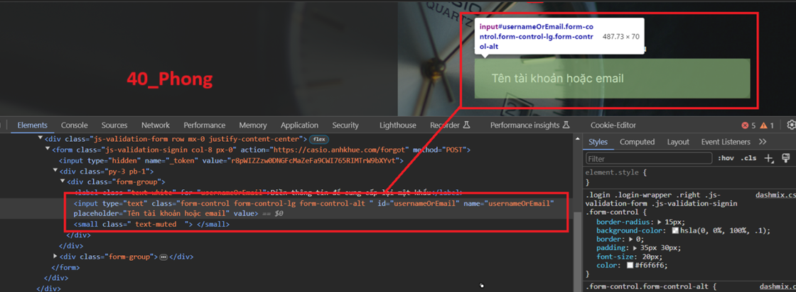

* Element của button Gửi yêu cầu

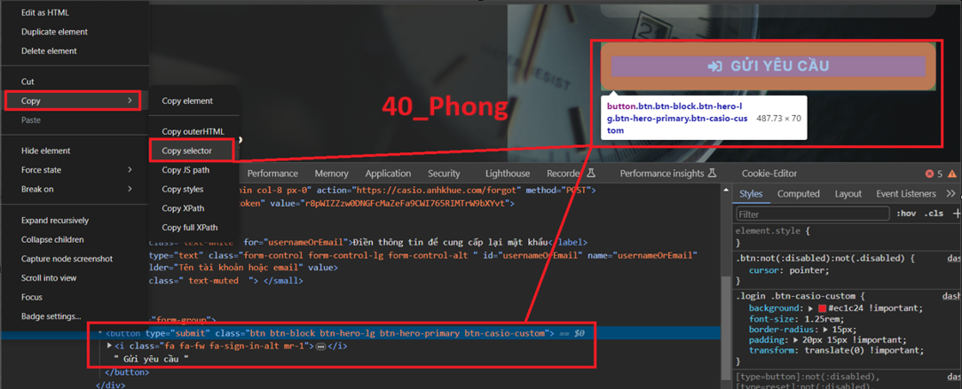

* Code thực thi của phương thức **_40_Phong_ForgotPassWord()**

|  |
| --- |
| // Phương thức tự động truy cập chức năng Quên mật khẩu và tự động điền Email  public void _40_Phong_ForgotPassWord(String user)  {  //Truy cập trang đăng nhập  driver_40_Phong.Navigate().GoToUrl("https://casio.anhkhue.com/login?action=login");  //Truy cập vào mục Quên mật khẩu  IWebElement p_forgotpass = driver_40_Phong.FindElement(By.CssSelector("#js-form-login > div > div.justify-content-center > div > form > div.form-group > p.mt-3.mb-0.d-lg-flex.justify-content-center > a"));  p_forgotpass.Click();  //Nhập email khôi phục  IWebElement p_username = driver_40_Phong.FindElement(By.Name("usernameOrEmail"));  p_username.SendKeys(user);  //Click nút Lấy lại mật khẩu  IWebElement p_submitbtn = driver_40_Phong.FindElement(By.CssSelector("#js-form-login > div > div.no-gutters.justify-content-center > div > form > div.form-group > button"));  p_submitbtn.Click();  } |

* **Phương thức 2:** Tương tự với phương thức **_40_Phong_LoginWithNoAds(),** khi nhấn vào Linktext Quên mật khẩu sẽ xuất hiện quảng cáo và sinh ra ngoại lệ ***ElementNotInteractableException***
* Giải pháp là tạo phương thức **_40_Phong_ForgotPassWithNoAds():** bắt ngoại lệ đó và chạy lại phương thức **_40_Phong_ForgotPassWord()**
* Code thực thi:

|  |
| --- |
| // Phương thức xử lý quảng cáo của ForgotPassWord  public void _40_Phong_ForgotPassWithNoAds(string email_40_Phong)  {  try  {  _40_Phong_ForgotPassWord(email_40_Phong);  }  catch (ElementClickInterceptedException)  {  _40_Phong_ForgotPassWord(email_40_Phong);  }  } |

### 6. Viết các TestCase cho chức năng Quên Mật Khẩu

|  |  |  |  |
| --- | --- | --- | --- |
| **Test Case ID : DT2**  **Kiểm thử Tìm kiếm sản phẩm** | | | |
| **Mục đích kiểm tra:** | Kiểm tra chức năng quên mật khẩu | | |
| **Chức năng kiểm tra:** | Kiểm tra khả năng khôi phục tài khoải khi nhập email đã đăng ký | | |
| **Test case:** | Mô tả | Nhập email_40_Phong | Trạng thái |
| 1. Khôi phục tài khoản thành công (nhập đúng email_40_Phong) | “2151050326phong@ou.edu.vn” | Pass |
| 1. Khôi phục tài khoản thất bại ( Không nhập email_40_Phong) | “” | Pass |
| 1. Khôi phục tài khoản thất bại ( nhập email_40_Phong chưa đăng kí) | “emailchuadangky@ou.edu.vn” | Pass |
| **Dữ liệu dùng để kiểm tra:** | Email | | |
| **Các bước thực hiện:** | Bước 1: Nhập email_40_Phong Bước 2: Nhấn Enter | | |
| **Kết quả mong đợi:** | Khi nhập email chưa đăng kí: Sẽ trả về trang web quên mật khẩu và yêu cầu điền email đúng  Khi không nhập email : Sẽ trả về trang web quên mật khẩu và yêu cầu điền email  Khi nhập email đã đăng kí: Sẽ trả về trang web quên mật khẩu và có dòng thông báo khôi phục thành công. | | |

#### 6.1. TestCase 2.1: TC21_40_Phong_Khoi_Phuc_Mat_Khau_Thanh_Cong()

- **Mô tả Testcase:**

+ TestCase này dùng để kiểm tra xem trang web có khôi phục mật khẩu hay không, khi đã nhập email khôi phục chính xác

+ Yêu cầu:

* Khi đang ở trang **Đăng nhập**, click vào mục **Quên mật khẩu** và **điền email** khôi phục đúng
* Sau khi click button **Gửi yêu cầu**, trang web thông báo gửi yêu cầu thành công
* Url kì vọng: <https://casio.anhkhue.com/forgot> .
* Url thực tế: Url của trang web sau khi click button **Gửi yêu cầu**
* Kỳ vọng : “ Đã gửi yêu cầu tạo mới mật khẩu vào hộp thư 2151050326phong@ou.edu.vn.”
* Nếu đạt được kì vọng trên thì TestCase pass ngược lại thì TestCase fail

- **Các bước thực hiện:**

+ **Bước 1:** Viết thêm phương thức **_40_Phong_GetMessage() ;** trong class **_40_Phong_PhuongThuc.cs**

* Element của GetMessage

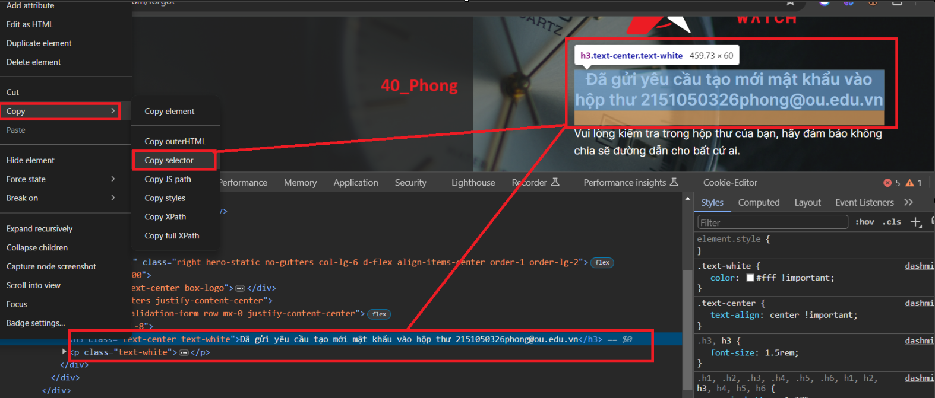

* Code thực thi của phương thức **_40_Phong_GetMessage()**

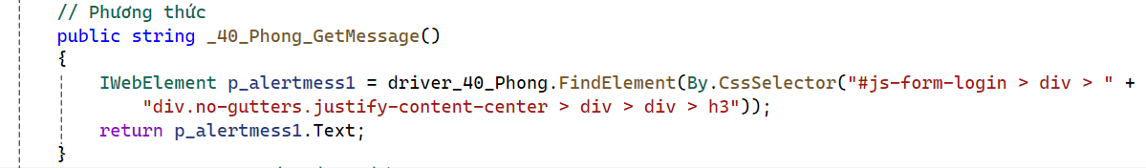

|  |
| --- |
| public string _40_Phong_GetMessage()  {  IWebElement p_alertmess1 = driver_40_Phong.FindElement(By.CssSelector("#js-form-login > div > " +  "div.no-gutters.justify-content-center > div > div > h3"));  return p_alertmess1.Text;  } |

+ **Bước 2:** Viết code cho **TestCase:**

|  |
| --- |
| //TestCase 1 : Khôi phục mật khẩu thành công nhập email đúng  [TestMethod]  public void TC21_40_Phong_Khoi_Phuc_Mat_Khau_Thanh_Cong()  {  // Đọc dữ liệu đầu vào  string email_40_Phong = "2151050326phong@ou.edu.vn";  ///Thực hiện đăng nhập và tự động email vừa mới đọc  method_40_Phong._40_Phong_ForgotPassWord(email_40_Phong);  //URL thực tế: URL khi nhấn Button Lấy lại mật khẩu  string actualurl_40_Phong = method_40_Phong.driver_40_Phong.Url;  //URL kỳ vọng  string expectedurl_40_Phong = "https://casio.anhkhue.com/forgot";  /// So sánh URL kỳ vọng với URL thực tế  Assert.AreEqual(expectedurl_40_Phong, actualurl_40_Phong);  Thread.Sleep(2000);  //Kiểm tra xem có tồn tại user tên là "Tài khoản" hay không?  Assert.IsTrue(method_40_Phong._40_Phong_GetMessage().Contains("Đã gửi yêu cầu tạo mới mật khẩu vào hộp thư 2151050326phong@ou.edu.vn"));  //Dừng 3 giây rồi đóng Chrome  Thread.Sleep(3000);  //Đóng trình duyệt sau khi thực hiện xong TestCase  method_40_Phong.driver_40_Phong.Quit();  } |

+ **Bước 2:** Kết quả sau khi chạy: Đạt được như yêu cầu của TestCase

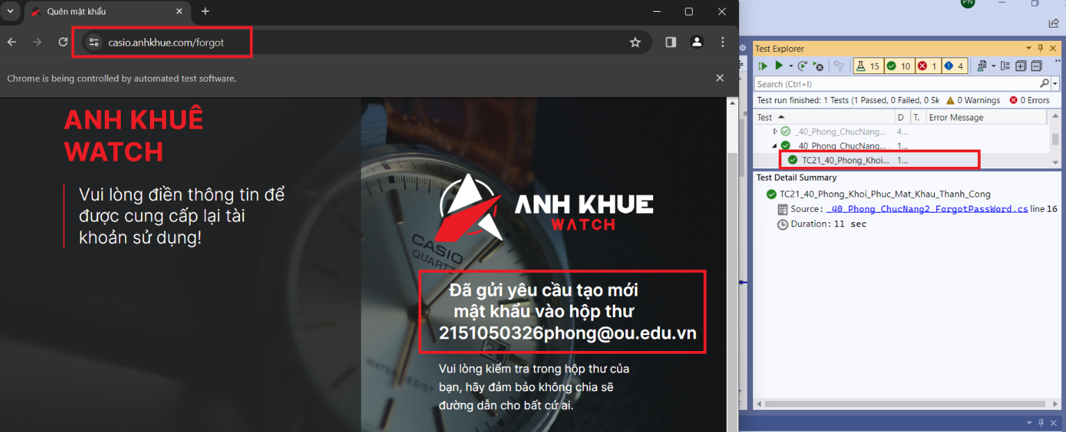

#### 6.2. TestCase 2.2: TC22_40_Phong_Khoi_Phuc_Mat_Khau_Khong_Nhap_Email()

- **Mô tả Testcase:**

+ TestCase này dùng để kiểm tra xem trang web có khôi phục mật khẩu hay không, khi đã nhập email khôi phục chính xác

+ Yêu cầu:

* Khi đang ở trang **Đăng nhập**, click vào mục **Quên mật khẩu** và không điền email khôi phục
* Sau khi click button **Gửi yêu cầu**, trang web thông báo
  + - Cảnh báo kì vọng: “username or email là bắt buộc.”
    - Cảnh báo thực tế: Cảnh báo sau khi nhấn nút Gửi yêu cầu
* Nếu đạt được kì vọng trên thì TestCase pass ngược lại thì TestCase fail

- **Các bước thực hiện:**

+ **Bước 1:** Viết thêm phương thức **_40_Phong_GetWarningMessage();** trong class **_40_Phong_PhuongThuc.cs**

* Element của GetMessage

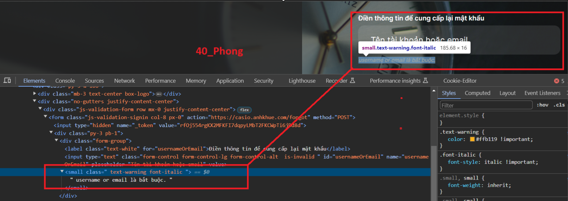

* Code thực thi của phương thức **_40_Phong_GetWarningMessage();**



|  |
| --- |
| // Phương thức  public string _40_Phong_GetWarningMessage()  {  IWebElement p_alertmess = driver_40_Phong.FindElement(By.CssSelector("text-warning"));  return p_alertmess.Text;  } |

+ **Bước 2:** Viết code cho **TestCase:**

|  |
| --- |
| //TestCase 2 : Khôi phục mật khẩu không thành công vì không nhập email  [TestMethod]  public void TC22_40_Phong_Khoi_Phuc_Mat_Khau_Khong_Nhap_Email()  {  // Đọc dữ liệu đầu vào  string email_40_Phong = "";  ///Thực hiện đăng nhập và tự động email vừa mới đọc  method_40_Phong._40_Phong_ForgotPassWord(email_40_Phong);  string actalert_40_Phong = method_40_Phong._40_Phong_GetWarningMessage();  //Cảnh báo kỳ vọng  string expectalert_40_Phong = "username or email là bắt buộc.";  // So sánh cảnh báo kỳ vọng với cảnh báo thực tế  Assert.AreEqual(expectalert_40_Phong, actalert_40_Phong);  //Dừng 3 giây rồi đóng Chrome  Thread.Sleep(3000);  //Đóng trình duyệt sau khi thực hiện xong TestCase  method_40_Phong.driver_40_Phong.Quit();  } |

+ **Bước 3:** Kết quả sau khi chạy: Đạt được như yêu cầu của TestCase

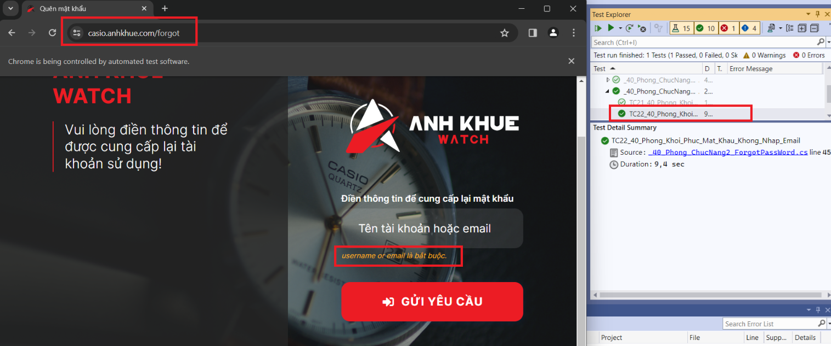

#### 6.3. TestCase 2.3: TC23_40_Phong_Khoi_Phuc_Tai_Khoan_That_Bai_Vi_Sai_Email()

- **Mô tả TestCase**

+ TestCase này dùng để kiểm tra xem trang web có khôi phục mật khẩu thất bại hay không, do không nhập đúng email khôi phục

+ Yêu cầu:

* Khi đang ở trang **Đăng nhập**, click vào mục **Quên mật khẩu** và **điền email** khôi phục đúng
* Sau khi click button **Gửi yêu cầu** sẽ xuất hiện lỗi và không chuyển đến trang web khác
  + - Cảnh báo kì vọng: “Điền thông tin để cung cấp mật khẩu”
    - Cảnh báo thực tế: Cảnh báo sau khi nhấn nút **Gửi yêu cầu**
* Nếu đạt được kì vọng trên thì TestCase pass ngược lại thì TestCase fail

- **Các bước thực hiện**

+ **Bước 1:** Viết thêm phương thức **_40_Phong_GetMessage2() ;** trong class **_40_Phong_PhuongThuc.cs**

* Element của GetMessage

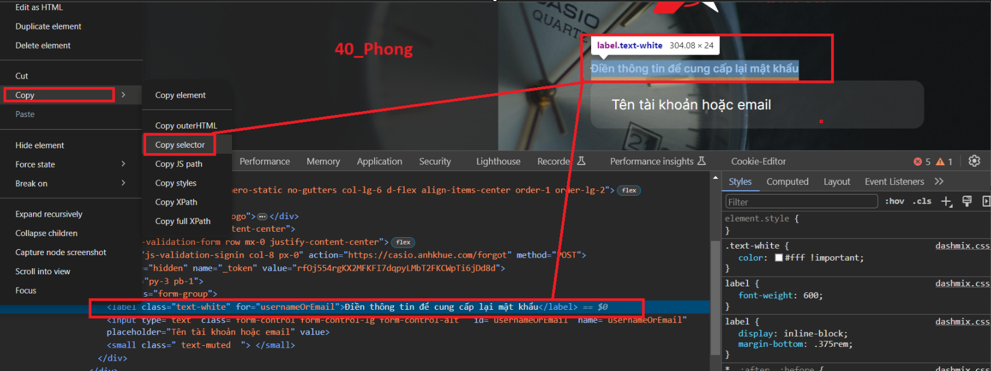

* Code thực thi của phương thức **_40_Phong_GetMessage2();**

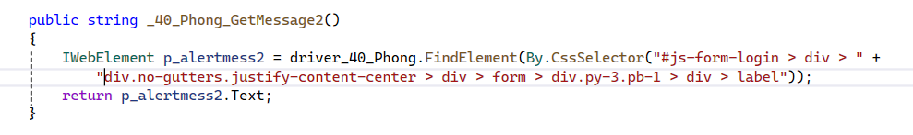

|  |
| --- |
| public string _40_Phong_GetMessage2()  {  IWebElement p_alertmess2 = driver_40_Phong.FindElement(By.CssSelector("#js-form-login > div > " +  "div.no-gutters.justify-content-center > div > form > div.py-3.pb-1 > div > label"));  return p_alertmess2.Text;  } |

+ **Bước 2:** Viết code cho **TestCase:**

|  |
| --- |
| //TestCase 3 : Khôi phục mật khẩu không thành công vì email không đúng  [TestMethod]  public void TC23_40_Phong_Khoi_Phuc_Tai_Khoan_That_Bai_Vi_Sai_Email()  {  // Đọc dữ liệu đầu vào  string email_40_Phong = "emailchuadangky@ou.edu.vn";    ///Thực hiện đăng nhập và tự động email vừa mới đọc  method_40_Phong._40_Phong_ForgotPassWord(email_40_Phong);    string actalert_40_Phong = method_40_Phong._40_Phong_GetMessage2();  //Cảnh báo kỳ vọng  string expectalert_40_Phong = "Điền thông tin để cung cấp lại mật khẩu";  // So sánh URL kỳ vọng với URL thực tế  Assert.AreEqual(expectalert_40_Phong, actalert_40_Phong);  //Dừng 3 giây rồi đóng Chrome  Thread.Sleep(3000);  //Đóng trình duyệt sau khi thực hiện xong TestCase  method_40_Phong.driver_40_Phong.Quit();  } |

+ **Bước 3:** Kết quả sau khi chạy: Đạt được như yêu cầu của TestCase

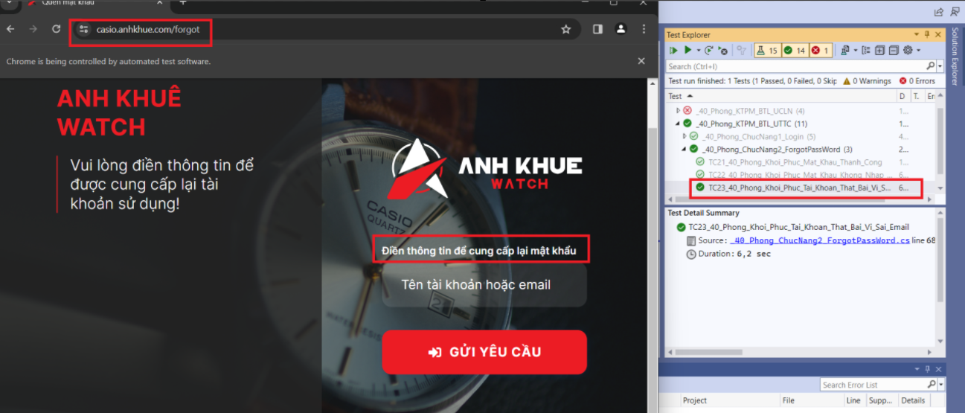

## IV. Kiểm thử chức năng tìm kiếm

### 1. Đặc tả chức năng tìm kiếm

- Chức năng tìm kiếm là một chức năng cơ bản nhưng vô cùng quan trọng, giúp cho người dùng có thể tìm được những mẫu đồng hồ mình cần, thuận tiền cho việc trải nghiệm trang web

- Giao diện của chức năng Tìm kiếm

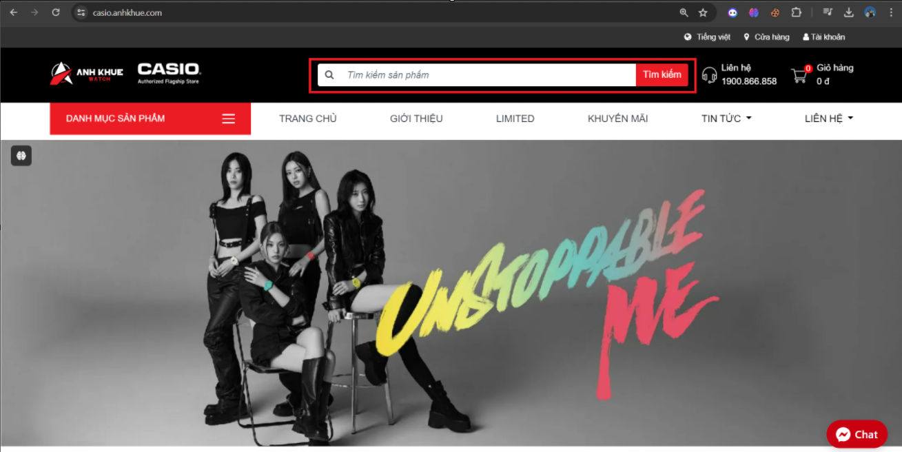

* Điều kiện để tìm kiếm thành công, phải có từ khóa của đồng hồ, khi đó, kết quả sẽ trả về là một list danh sách các đồng hồ liên quan đến từ khóa

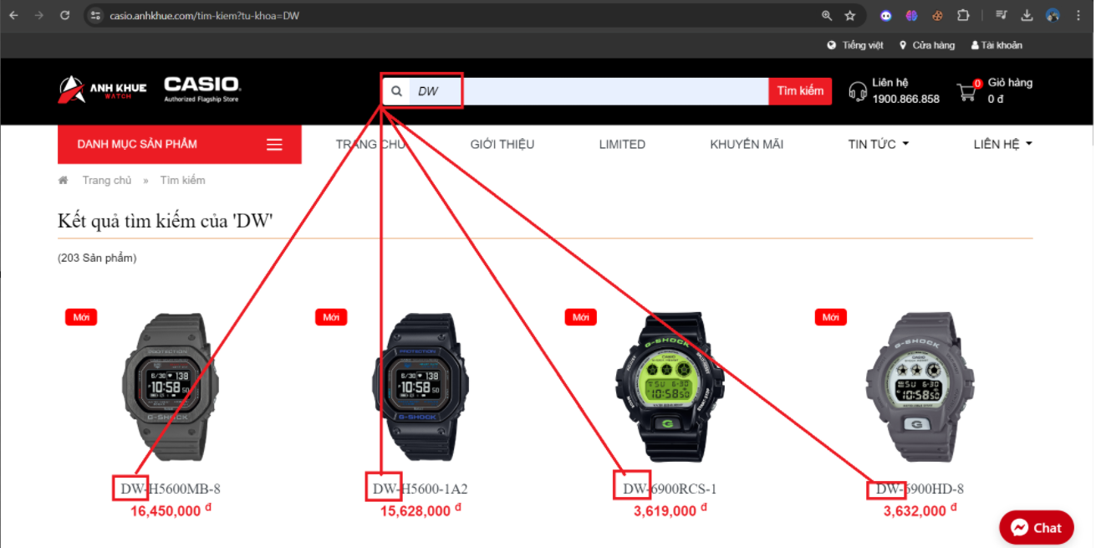

**Đặc tả chức năng Tìm kiếm**

|  |  |  |  |
| --- | --- | --- | --- |
| **Mã use case** | UC003 | **Nội dung** | Tìm kiếm |
| **Tác nhân** | Khách hàng | | |
| **Mô tả** | Cho phép người dùng tìm kiếm sản phẩm dựa trên từ khóa | | |
| **Tiền điều kiện** | Trang web **Casio Anh Khuê** đã được tải và hiển thị. | | |
| **Hậu điều kiện** | Người dùng đã nhận được danh sách các sản phẩm phù hợp với từ khóa tìm kiếm | | |
| **Luồng hoạt động chính** | 1. Người dùng truy cập vào trang web bán đồng hồ. 2. Người dùng nhìn thấy ô tìm kiếm trên giao diện trang web. 3. Người dùng nhập từ khóa tìm kiếm vào ô tìm kiếm. 4. Người dùng nhấn Enter hoặc nhấp vào nút "Tìm kiếm". 5. Hệ thống xử lý yêu cầu tìm kiếm và hiển thị kết quả tìm kiếm.   Hệ thống hiển thị danh sách các sản phẩm phù hợp với từ khóa tìm kiếm. | | |
| **Luồng hoạt động thay thế** | Người dùng chọn tìm kiếm theo danh mục | | |

### 2. Xây dựng lượt đồ TestCase

- Với đặc tả của chức năng Đăng nhập, em xây dựng nên một lượt đồ TestCase như sau:

+ ChucNang3_Search_40

* TestCase 3.1: TC31_40_Phong_Tim_Kiem_Thanh_Cong()
* TestCase 3.2: TC32_40_Phong_Tim_Kiem_That_Bai_Khong_Ton_Tai()
* TestCase 3.2: TC33_40_Phong_Tim_Kiem_Trang_Can_Tim_Không_Tim_Thay()

### 3. Tạo UnitTest cho chức năng Tìm kiếm

- Tại Project **_40_Phong_KTPM_BTL_UTTC** >> Click chuột phải, chọn **Add >> New Item >>** **Tạo UnitTest** với tên là: **ChucNang3_Search_40.cs**

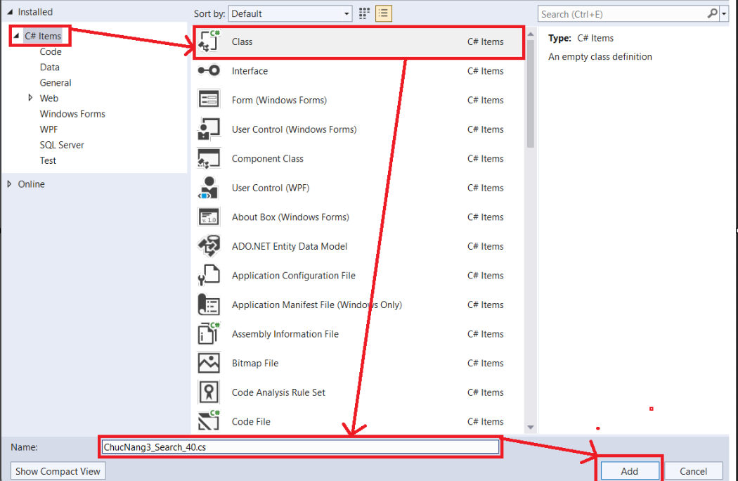

### 4. Sử dụng thư viện cho UnitTest: ChucNang3_Search_40

- Giống như Chức năng 1 - Đăng nhập và chức năng 2 - Quên mật khẩu, chức năng 3 -Tìm kiếm cũng sử dụng các thư viện tương tự

### 5. Thiết lập các phương thức dùng chung cho các Testcase

* Chức năng Quên Mật khẩu cũng sủ dụng các phương thức đã được thiết lập ở Class **_40_Phong_PhuongThuc.cs**
* Bên cạnh đó, ta viết thêm các phương thức của chức năng này vào class **_40_Phong_PhuongThuc.cs**

+ Phương thức 1: Thiết lập phương thức **_40_Phong_SearchClock()** >> Phương thức tự động truy cập vào trang chủ và điền từ khóa vào ô tìm kiếm và tự động nhấn nút button search

* Element của Textbox search

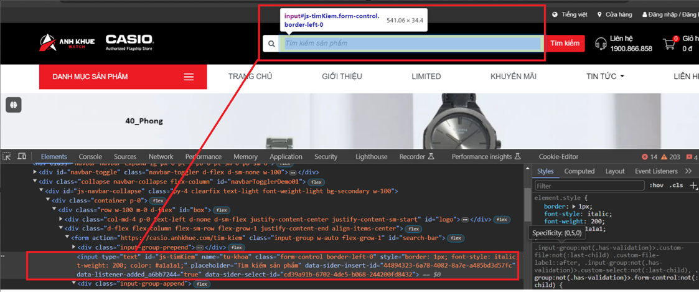

* Element của Button search

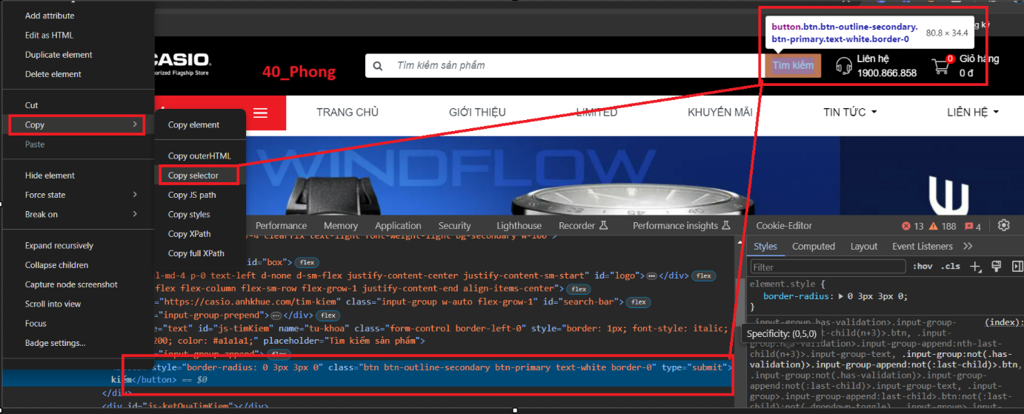

* Code thực thi của Phương thức **_40_Phong_SearchBook()**

|  |
| --- |
| //Phương thức tìm kiếm đồng hồ  public void _40_Phong_SearchClock(string keywords)  {  //Truy cập vào trang chủ  _40_Phong_LoginHome();  //Tại ô tìm kiếm, nhập vào đồng hồ cần tìm kiếm và nhấn Enter  IWebElement p_searchbox = driver_40_Phong.FindElement(By.Id("js-timKiem"));  //Điền vào từ khóa  p_searchbox.SendKeys(keywords);  IWebElement p_timkiem = driver_40_Phong.FindElement(By.CssSelector("#search-bar > div.input-group-append > button"));  p_timkiem.Click();  } |

### 6. Viết các TestCase cho chức năng Tìm kiếm

|  |  |  |  |
| --- | --- | --- | --- |
| **Test Case ID : DT2**  **Kiểm thử Tìm kiếm sản phẩm** | | | |
| **Mục đích kiểm tra:** | Kiểm tra chức năng tìm kiếm sản phẩm | | |
| **Chức năng kiểm tra:** | Kiểm tra khả năng tìm kiếm thông tin liên quan đến sản phẩm. | | |
| **Test case:** | Mô tả | Từ khóa tìm kiếm | Trạng thái |
| 1. Hiển thị danh sách sản phẩm (theo từ khóa) | “DW” | Pass |
| 2.Không hiển thị danh sách sản phẩm (theo từ khóa ) | “DongHoCat” | Pass |
| 2. Không tìm thấy danh sách (không nhập từ khóa) | “” | Pass |
| **Dữ liệu dùng để kiểm tra:** | Từ khóa | | |
| **Các bước thực hiện:** | Bước 1: Nhập từ khóa Bước 2: Nhấn Enter | | |
| **Kết quả mong đợi:** | Khi nhập từ khóa không có trong danh sách sản phẩm: Không tìm thấy danh sách sản phẩm lên trang web  Khi nhâp từ khóa có trong danh sách sản phẩm: Hiển thị danh sách sản phẩm  Khi nhập từ khóa không có trong danh sách sản phầm : Không hiển thị danh sách sản phẩm | | |

#### 6.1. TestCase 3.1: TC31_Tim_Kiem_Thanh_Cong();

**- Mô tả Testcase:**

+ TestCase này dùng để kiểm tra xem trang web có tìm thấy được đồng hồ theo yêu cầu hay không, bằng từ khóa đồng hồ chính xác

+ Yêu cầu:

* Sau khi truy cập vào trang chủ, tự động điền từ khóa đồng hồ và nhấn button Tìm kiếm
* Sau khi tìm kiếm thì tên đồng hồ, có kết quả trả về
* Nếu đạt được yêu cầu trên thì TestCase pass ngược lại thì TestCase fail

**- Các bước thực hiện:**

+ **Bước 1**: Viết thêm phương thức **_40_Phong_FindClockName();** trong class **_40_Phong_PhuongThuc.cs** >> trả về tên đồng hồ được tìm thấy

* Element của đồng hồ được tìm thấy

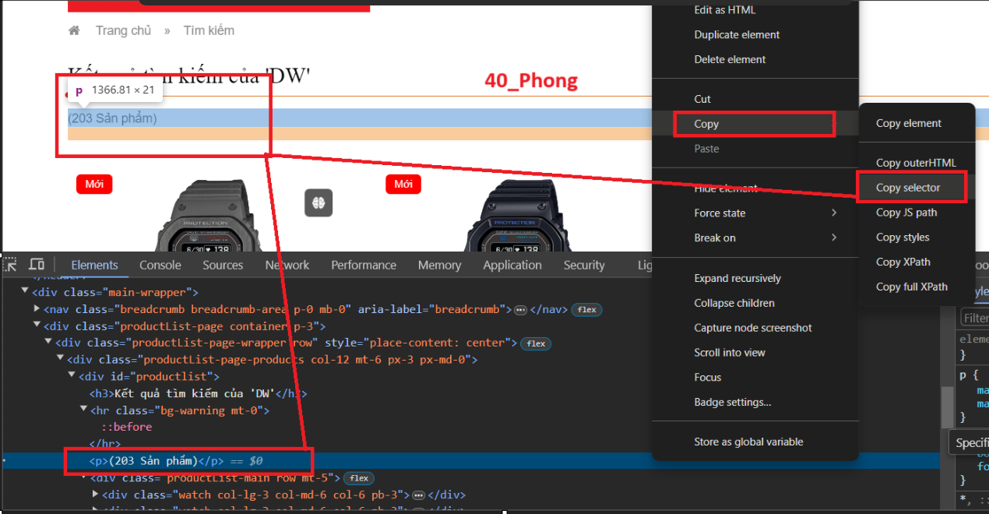

+ Code thực thi của phương thức **_40_Phong_FindClockName();**

|  |
| --- |
| public string _40_Phong_FindClockName()  {  // Tìm phần tử <p> chứa văn bản "Sản phẩm" trong phần tử có ID là "productlist"  string p_productCountText = driver_40_Phong.FindElement(By.CssSelector("#productlist > p")).Text;  // In ra văn bản của phần tử <p> tìm được  return p_productCountText;  } |

+ Bước 2: Viết code cho TestCase:

|  |
| --- |
| //Trường hợp 1: Tìm kiếm thành công từ khóa và có sản phẩm  [TestMethod]  public void TC31_40_Phong_Tim_Kiem_Thanh_Cong()  {  // Đọc dữ liệu đầu vào  string keywords_40_Phong = "DW";  ///Thực hiện tìm kiếm và tự động từ khóa vừa mới đọc  ///Tìm kiếm đồng hồ : DW  method_40_Phong._40_Phong_SearchClock(keywords_40_Phong);  string resultactual_40_Phong = method_40_Phong._40_Phong_FindClockName();  string resultexpected_40_Phong = "(203 Sản phẩm)";  Assert.AreEqual(resultexpected_40_Phong, resultactual_40_Phong);  //Dừng Chrome trong 3 giay  Thread.Sleep(3000);  //Đóng trình duyệt sau khi thực hiện xong test case  method_40_Phong.driver_40_Phong.Quit();  } |

- Bước 3: Kết quả sau khi chạy: Đạt được như yêu cầu của TestCase

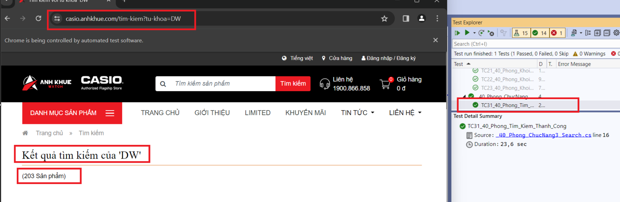

#### 6.2. TestCase 3.2: TC32_40_Phong_Tim_Kiem_That_Bai_Khong_Ton_Tai()

**- Mô tả Testcase:**

+ TestCase này dùng để kiểm tra xem trang web có tìm thấy được đồng hồ theo yêu cầu hay không, bằng từ khóa đồng hồ chính xác

+ Yêu cầu:

* Sau khi truy cập vào trang chủ, tự động điền từ khóa đồng hồ và nhấn button Tìm kiếm
* Sau khi tìm kiếm thì tên đồng hồ, có kết quả trả về
* Nếu đạt được yêu cầu trên thì TestCase pass ngược lại thì TestCase fail

**- Các bước thực hiện:**

+ **Bước 1**: Sử dụng lại phương thức **_40_Phong_FindClockName();** trong class **_40_Phong_PhuongThuc.cs** >> trả về tên đồng hồ được tìm thấy

* Element của đồng hồ được tìm thấy

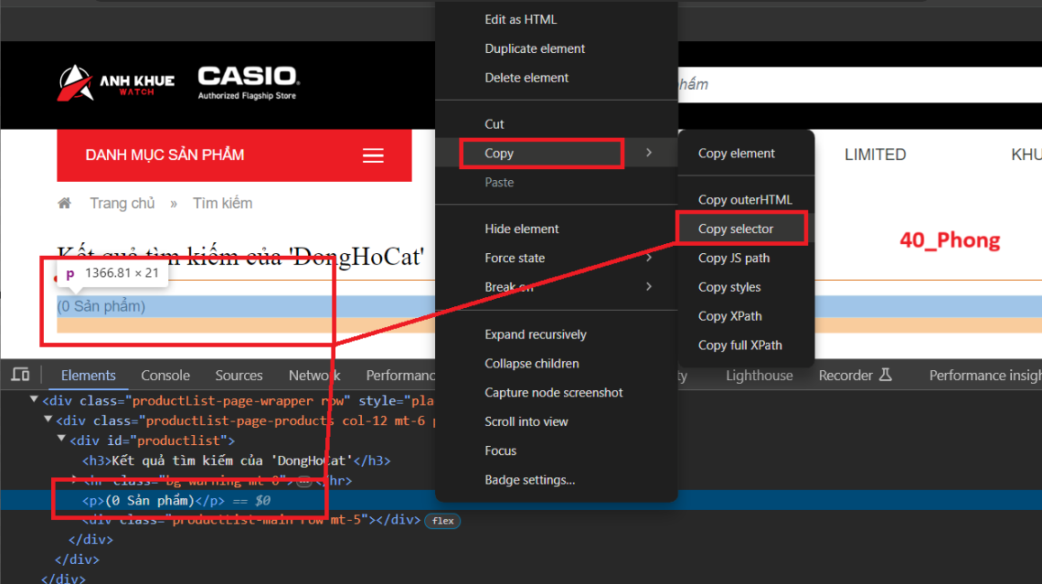

* Code thực thi của phương thức **_40_Phong_FindClockName();**

|  |
| --- |
| public string _40_Phong_FindClockName()  {  // Tìm phần tử <p> chứa văn bản "Sản phẩm" trong phần tử có ID là "productlist"  string p_productCountText = driver_40_Phong.FindElement(By.CssSelector("#productlist > p")).Text;  // In ra văn bản của phần tử <p> tìm được  return p_productCountText;  } |

+ Bước 2: Viết code cho TestCase:

|  |
| --- |
| ///Trường hợp 2:Tìm kiếm thành công từ khóa nhưng không tìm thấy sản phẩm  [TestMethod]  public void TC32_40_Phong_Tim_Kiem_That_Bai_Khong_Ton_Tai()  {  // Đọc dữ liệu đầu vào  string keywords_40_Phong = "DongHoCat";  ///Thực hiện tìm kiếm và tự động từ khóa vừa mới đọc  /// Tìm đồng hồ : DongHoCat  method_40_Phong._40_Phong_SearchClock(keywords_40_Phong);  string resultactual_40_Phong = method_40_Phong._40_Phong_FindClockName();  string resultexpected_40_Phong = "(0 Sản phẩm)";  Assert.AreEqual(resultexpected_40_Phong, resultactual_40_Phong);  //Dừng Chrome trong 3 giay  Thread.Sleep(3000);  //Đóng trình duyệt sau khi thực hiện xong test case  method_40_Phong.driver_40_Phong.Quit();  } |

- Bước 3: Kết quả sau khi chạy: Đạt được như yêu cầu của TestCase

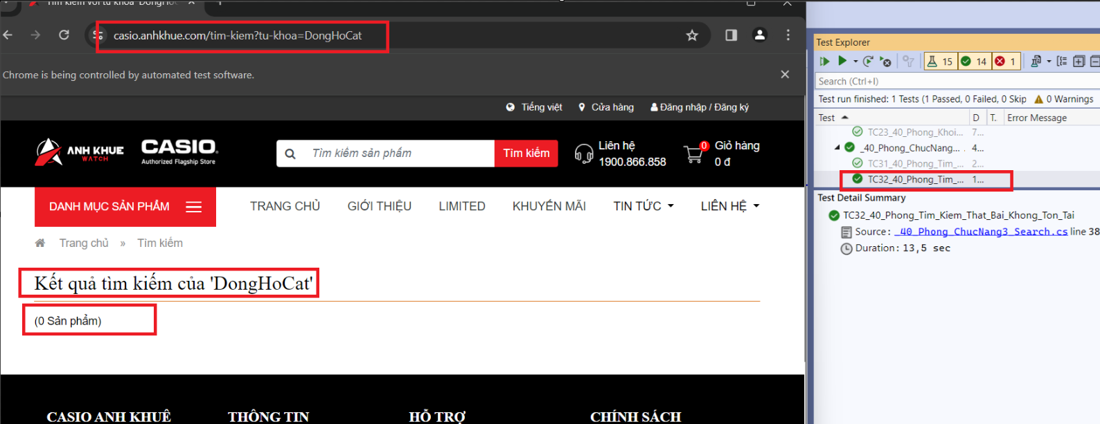

#### 6.3. TestCase 3.3: TC33_40_Phong_Tim_Kiem_Trang_Can_Tim_Không_Tim_Thay()

**- Mô tả Testcase:**

+ TestCase này dùng để kiểm tra xem trang web có tìm thấy được đồng hồ theo yêu cầu hay không, bằng từ khóa đồng hồ chính xác

+ Yêu cầu:

* Sau khi truy cập vào trang chủ, tự động điền từ khóa đồng hồ và nhấn button Tìm kiếm
* Sau khi tìm kiếm thì tên đồng hồ, có kết quả trả về
* Nếu đạt được yêu cầu trên thì TestCase pass ngược lại thì TestCase fail

**- Các bước thực hiện:**

+ **Bước 1**: Sử dụng lại phương thức **_40_Phong_GetWarningMessage();**trong class **_40_Phong_PhuongThuc.cs** >> trả về tên đồng hồ được tìm thấy

* Element của đồng hồ được tìm thấy

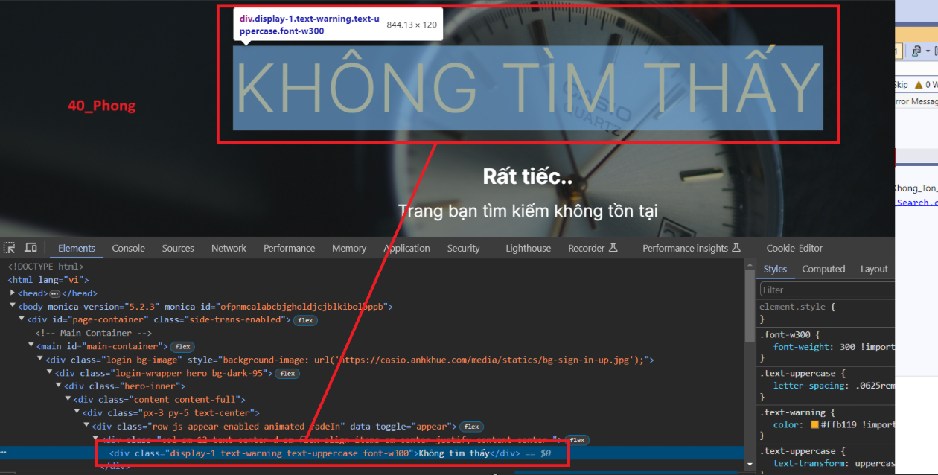

* Code thực thi của phương thức **_40_Phong_GetWarningMessage();**



|  |
| --- |
| // Phương thức  public string _40_Phong_GetWarningMessage()  {  IWebElement p_alertmess = driver_40_Phong.FindElement(By.CssSelector("text-warning"));  return p_alertmess.Text;  } |

+ Bước 2: Viết code cho TestCase:

|  |
| --- |
| ///Trường hợp 3: Tìm kiếm thành công từ khóa nhưng không tìm thấy  [TestMethod]  public void TC33_40_Phong_Tim_Kiem_Trang_Can_Tim_Không_Tim_Thay()  {  // Đọc dữ liệu đầu vào  string keywords_40_Phong = "";  ///Thực hiện tìm kiếm và tự động từ khóa vừa mới đọc  /// Tìm đồng hồ : DongHoCat  method_40_Phong._40_Phong_SearchClock(keywords_40_Phong);  string resultactual_40_Phong = method_40_Phong._40_Phong_GetWarningMessage();  string resultexpected_40_Phong = "KHÔNG TÌM THẤY";  Assert.AreEqual(resultexpected_40_Phong, resultactual_40_Phong);  //Dừng Chrome trong 3 giay  Thread.Sleep(3000);  //Đóng trình duyệt sau khi thực hiện xong test case  method_40_Phong.driver_40_Phong.Quit();  } |

- Bước 3: Kết quả sau khi chạy: Đạt được như yêu cầu của TestCase

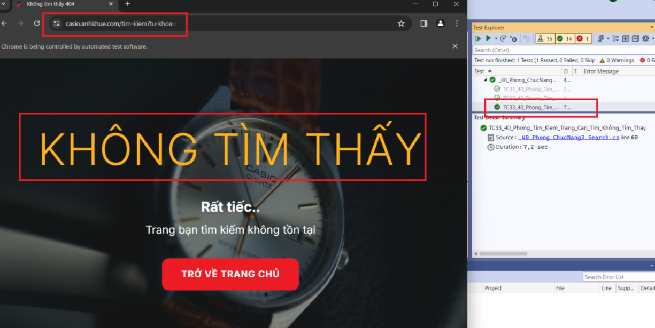

# Kiểm thử API trang web, chức năng tạo dữ liệu data cho shop giày

## I. Các bước chuẩn bị API của riêng mình

### 1. Các bước thực hiện :

#### Bước 1: Cài đặt Node.js

Link cài đặt Node.js: <https://nodejs.org/en/download> .

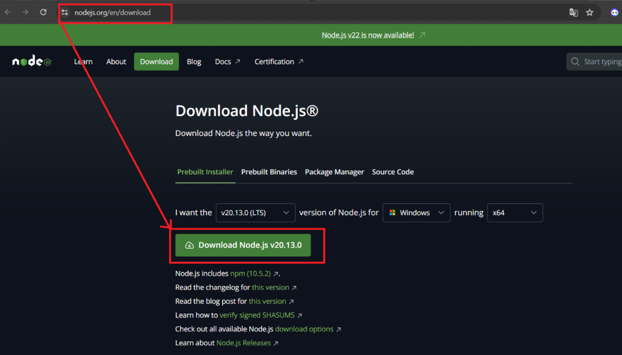

Cài đặt , nhấn Next… Finish

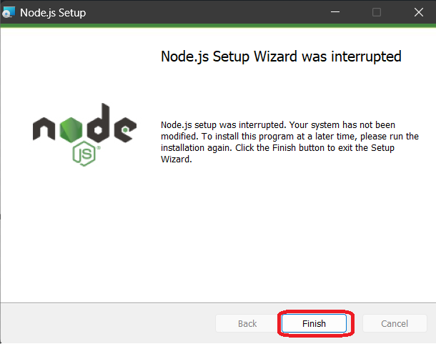

#### Bước 2: Sau khi cài Node.js xong, check version

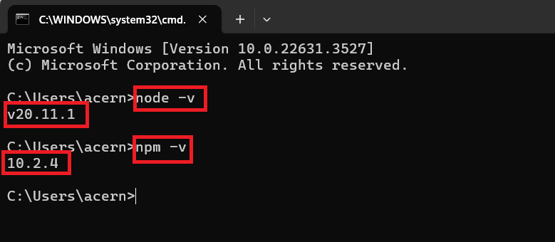

#### Bước 3: Tạo folder D:\install_40_Phong \json_40_Phong



Cài dặt gói cho folder json_40_Phong bằng lệnh : npm init .

Và enter đến cuối chọn yes: ( để tạo 1 project)

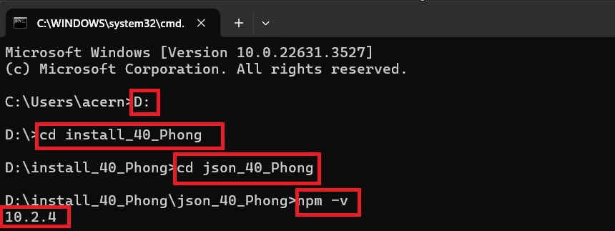

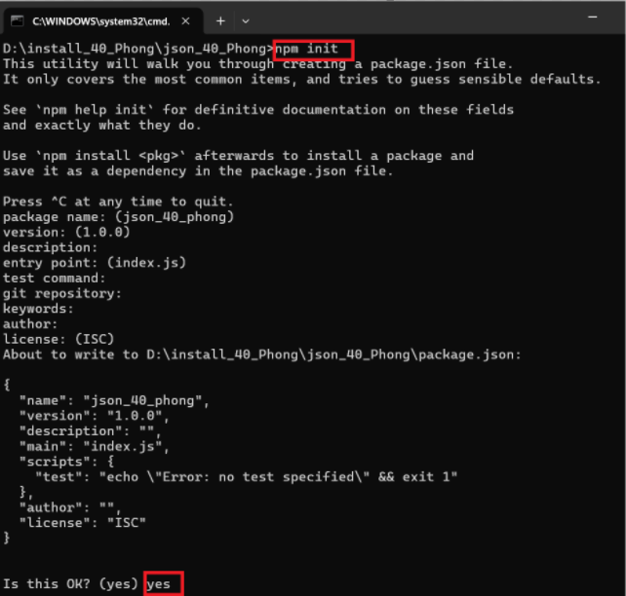

Sau đó gõ : npm install i json-server

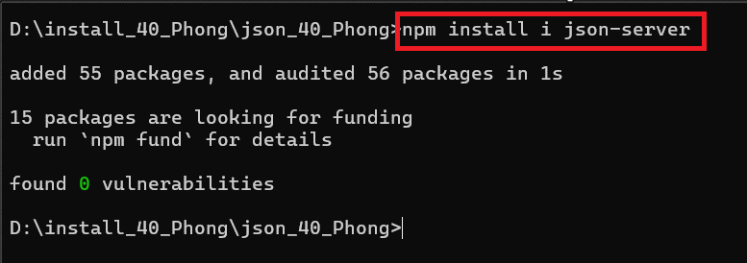

Kiểm tra file đã tạo trong D:\install_40_Phong \json_40_Phong

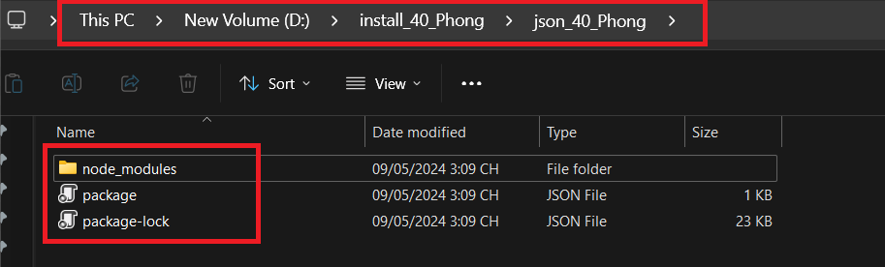

#### Bước 4: Open file package.json, thêm dòng start

|  |
| --- |
| "scripts": {      "start": "json-server --watch 40_Phong.json" ,      "test": "echo \"Error: no test specified\" && exit 1"    },    "author": "", |

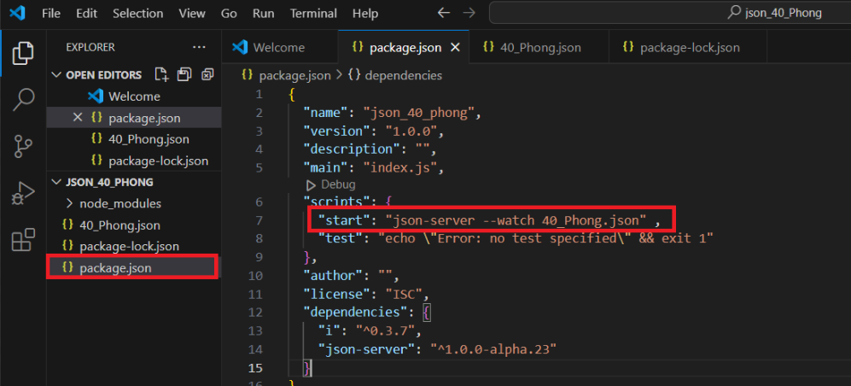

#### Bước 5: Tao file 40_Phong.json chứa dữ liệu vừa mới xem ở tab mới, tạo dữ liệu API của riêng mình

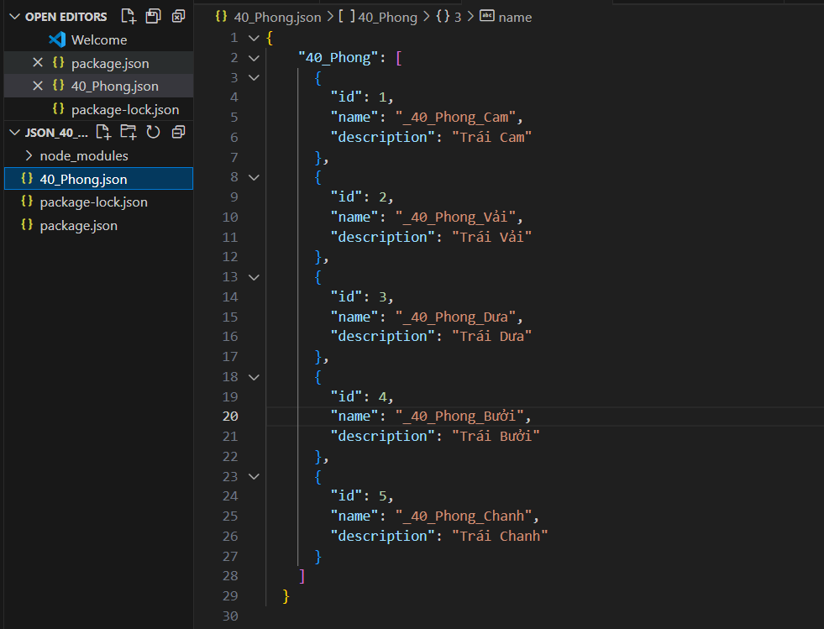

#### Bước 6: Chạy npm start để ra URL của “API của riêng mình” vừa mới tạo

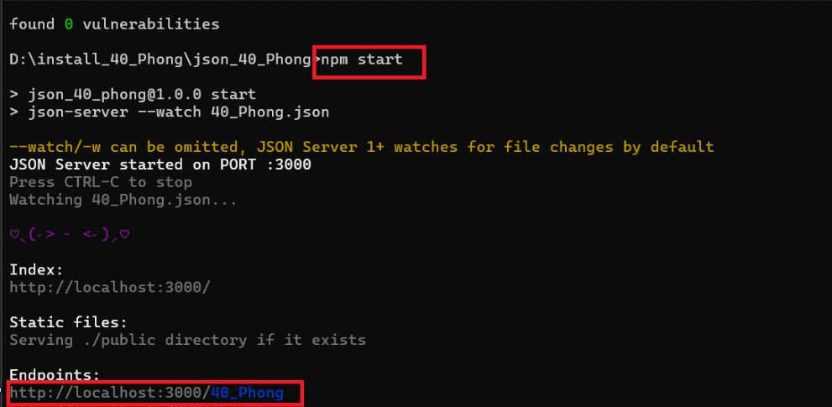

Đây là API của nó (API la url chứa dữ liệu mình muốn hiển thị ra)  
<http://localhost:3000/40_Phong>. Open trong chrome sẽ thấy

#### Bước 7: Trong postman, tạo WorkSpace TestAPIData_40_Phong

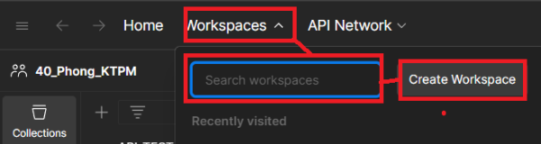

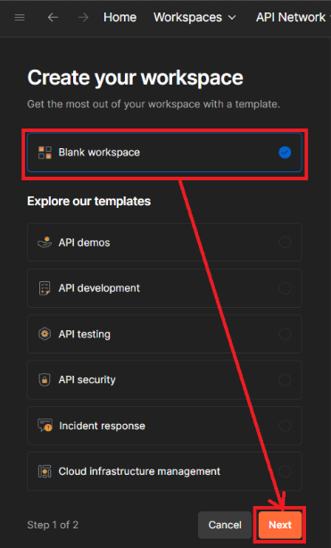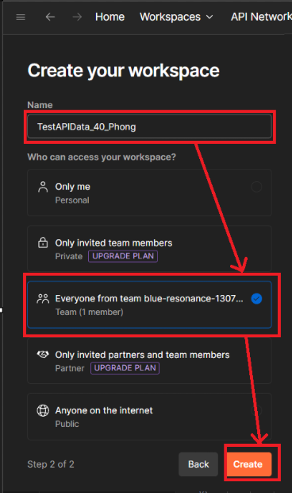

### 2. Phương Thức GET

#### Bước 1: Tạo request GET trong Collection tên là 40_Phong_APITEST

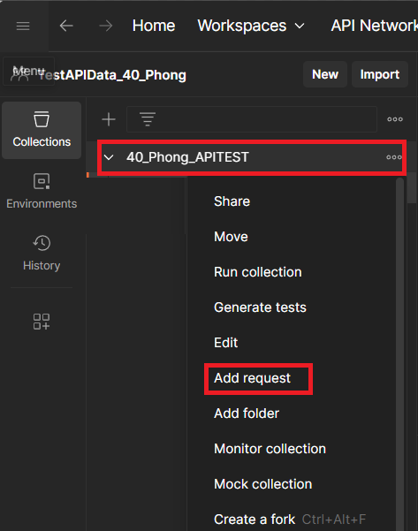

#### Bước 2: Đặt tên request vừa tạo : 40_Phong_GET

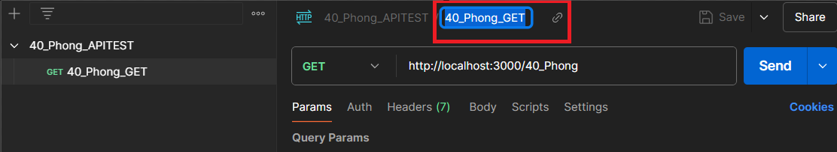

#### Bước 3: Chọn phương thức GET, điền URL và lưu request lại, sau đó chọn Send để gửi request.

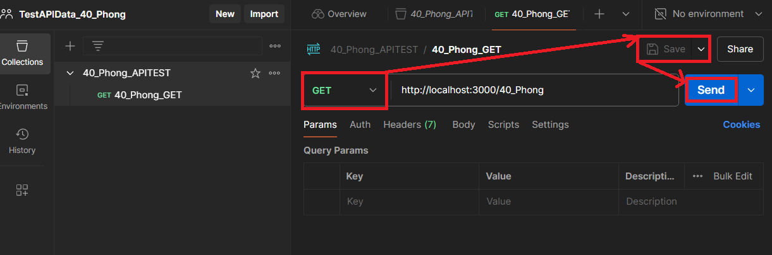

#### Bước 4: Kết quả trả về của phương thức GET

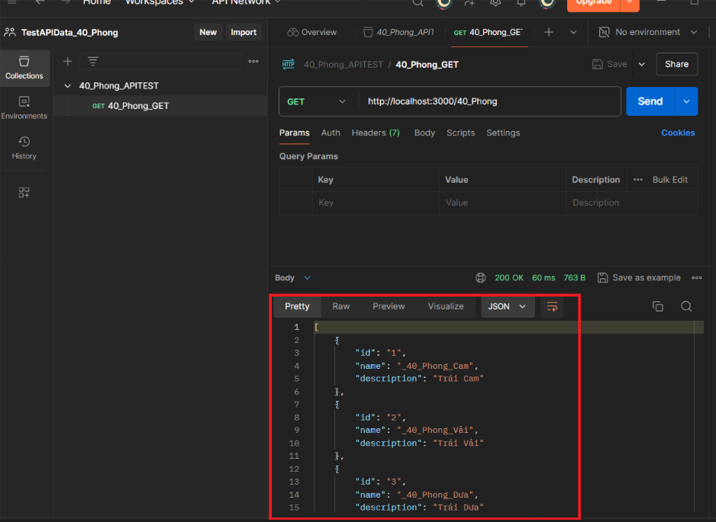

#### Bước 5 : Viết scripts kiểm thử

Vào mục Scripts và viết script để kiểm thử 2 test case, trong đó **TC1_PRes200_40_Phong** sẽ **Pass** và **TC2_FRes200_40_Phong** sẽ **Fail**, sau đó lưu lại request.

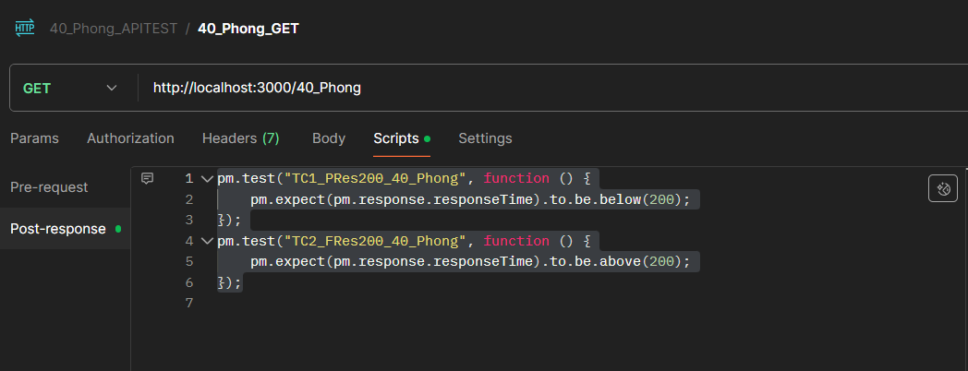

|  |
| --- |
| pm.test("TC1_PRes200_40_Phong", function () {      pm.expect(pm.response.responseTime).to.be.below(200);  });  pm.test("TC2_FRes200_40_Phong", function () {      pm.expect(pm.response.responseTime).to.be.above(200);  }); |

### 3. Phương Thức POST

#### Bước 1: Tạo request POST trong 40_Phong_APITEST bằng các Add request và đặt tên cho request : 40_Phong_POST

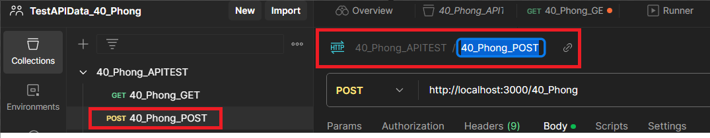

#### Bước 2: Chọn phương thức POST, điền URL để gửi request. Trong phần Body, chọn raw và thiết lập định dạng JSON, sau đó điền thông tin id và name dưới dạng JSON, sau đó lưu request và chọn Send để gửi request.

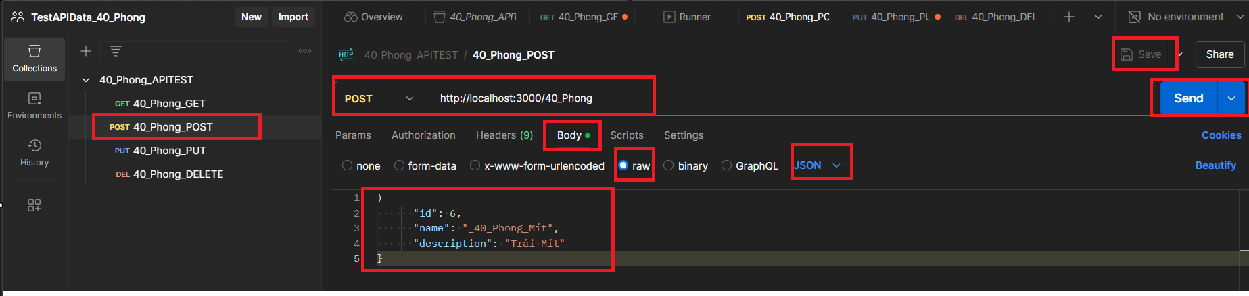

#### Bước 3: Kết quả trả về của phương thức POST

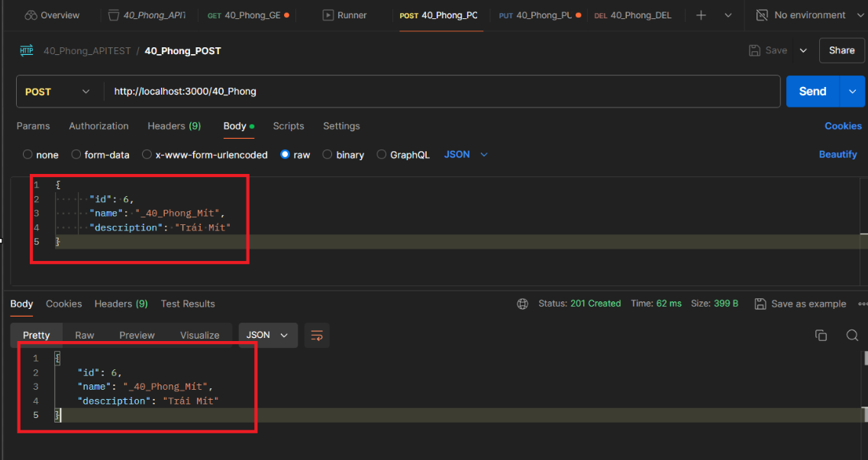

#### Bước 4: Viết scripts kiểm thử

Vào mục Scripts và viết script để kiểm thử 2 test case, trong đó TC1_CheckStatusCodePass_40_Phong sẽ Pass và TC2_CheckStatusCodeFail_40_Phong sẽ Fail, sau đó lưu lại request.

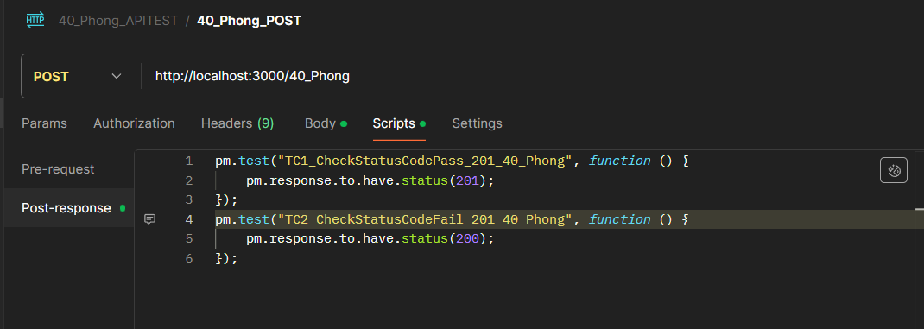

|  |
| --- |
| pm.test("TC1_CheckStatusCodePass_201_40_Phong", *function* () {      pm.response.to.have.status(201);  });  pm.test("TC2_CheckStatusCodeFail_201_40_Phong", *function* () {      pm.response.to.have.status(200);  }); |

### 4. Phương Thức PUT

#### Bước 1: Tạo request PUT trong 40_Phong_APITEST bằng các Add request và đặt tên cho request : 40_Phong_PUT

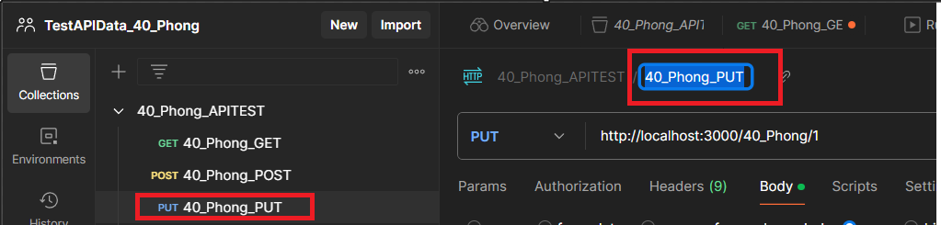

#### Bước 2: Chọn phương thức PUT, điền URL để gửi request. Trong phần Body, chọn raw và thiết lập định dạng JSON, sau đó điền thông tin name và id dưới dạng JSON và chọn Send để gửi request, cuối cùng lưu lại request.

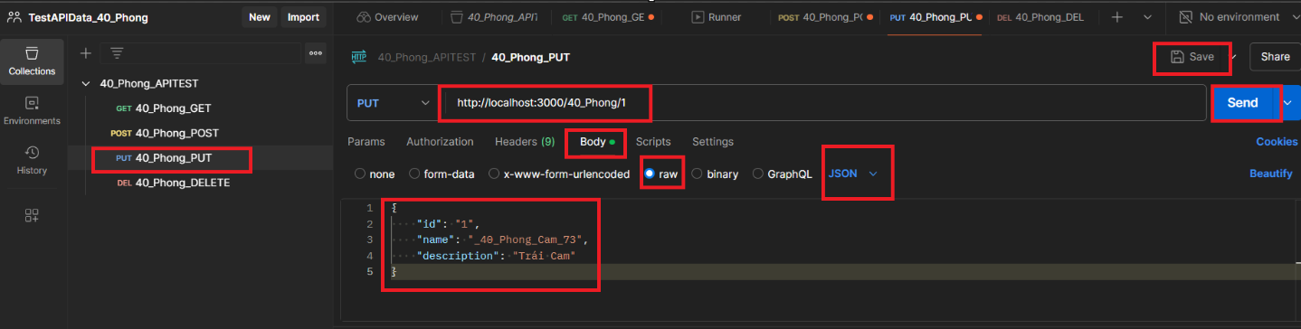

#### Bước 3: Kết quả trả về của phương thức PUT

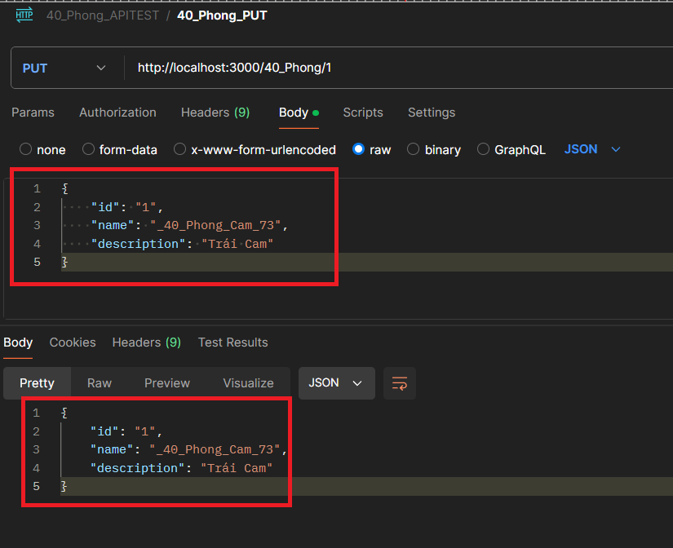

#### Bước 4 : Viết scripts kiểm thử

Vào mục Tests và viết script để kiểm thử 2 test case, trong đó TC1_PCheckName_40_Phong sẽ Pass và TC2_FCheckId_40_Phong sẽ Fail, sau đó lưu lại request.

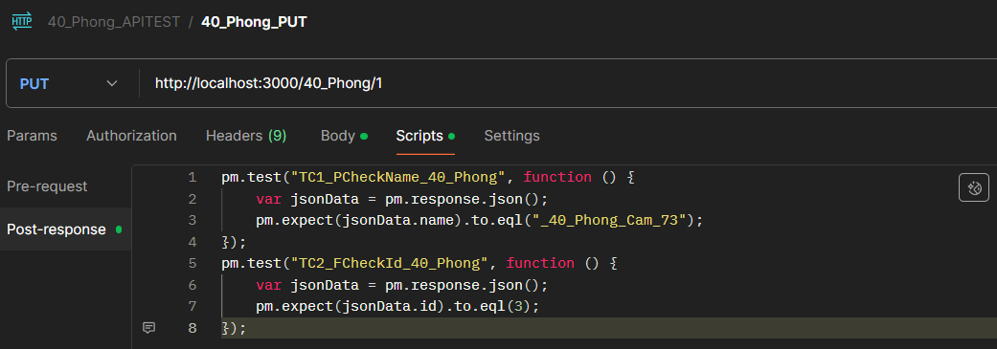

|  |
| --- |
| pm.test("TC1_PCheckName_40_Phong", function () {      var jsonData = pm.response.json();      pm.expect(jsonData.name).to.eql("_40_Phong_Cam_73");  });  pm.test("TC2_FCheckId_40_Phong", function () {      var jsonData = pm.response.json();      pm.expect(jsonData.id).to.eql(3);  }); |

### 5. Phương Thức DELETE

#### Bước 1: Tạo request DELETE trong 40_Phong_APITEST bằng các Add request và đặt tên cho request : 40_Phong_DELETE

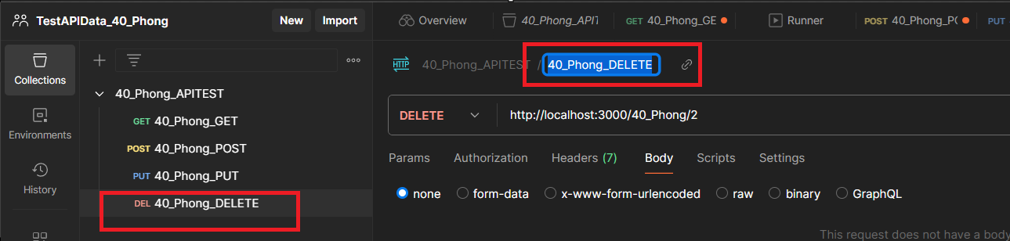

#### Bước 2: Chọn phương thức DELETE, điền URL và lưu request lại, sau đó chọn Send để gửi request.

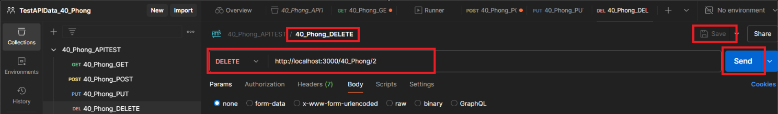

#### Bước 3: Kết quả trả về của phương thức DELETE

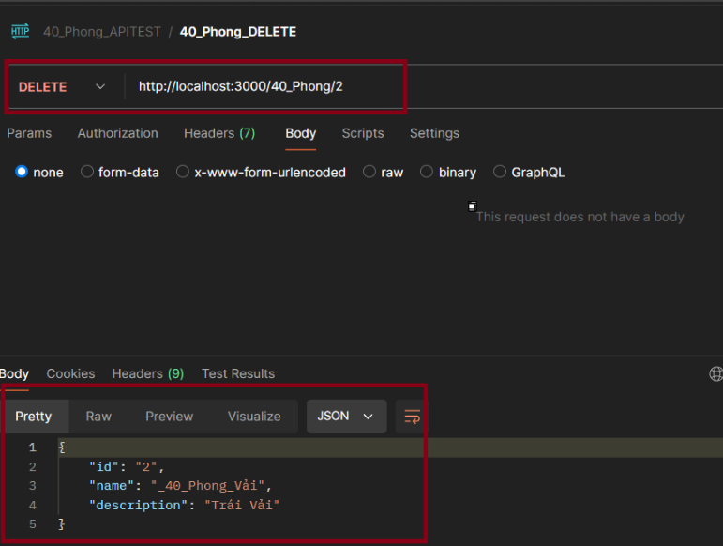

#### Bước 4 : Viết scripts kiểm thử

Vào mục Tests và viết script để kiểm thử 2 test case, trong đó TC1_DeleteFail_40_Phong sẽ Fail và TC2_DeletePass_40_Phong sẽ Pass, sau đó lưu lại request.

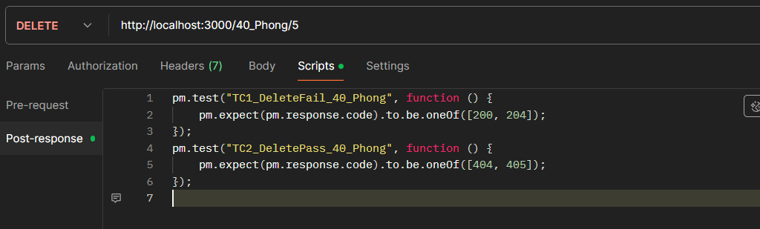

|  |
| --- |
| pm.test("TC1_DeleteFail_40_Phong", function () {      pm.expect(pm.response.code).to.be.oneOf([200, 204]);  });  pm.test("TC2_DeletePass_40_Phong", function () {      pm.expect(pm.response.code).to.be.oneOf([404, 405]);  }); |

### Chạy các scripts kiểm thử

Bước 1: Vào lại collection, chọn Run collection

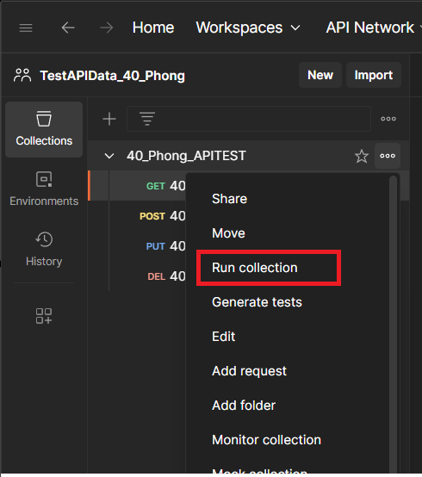

Bước 2: Chọn tất cả request và chạy 40_Phong_APITEST

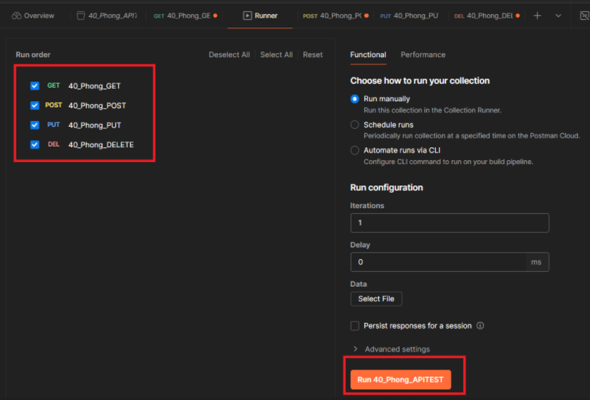

Bước 3: Kết quả chạy các test case trên.

